Приложение

актуализиран национален план за широколентова инфраструктура за достъп от следващо поколение
„Свързана България”

София, 2020 г.

Съдържание
ВЪВЕДЕНИЕ 3
1. ЦЕЛИ НА НИВО ЕВРОПЕЙСКИ СЪЮЗ 4
1.1 Програма в областта на цифровите технологии в Европа 4
1.2 Cъобщение на Комисията „Свързаност за изграждане на конкурентоспособен цифров единен пазар — към европейско общество на гигабитов интернет“ 5
1.3 5G за Европа: план за действие 8
2. ПРЕГЛЕД НА СЪСТОЯНИЕТО НА ШИРОКОЛЕНТОВАТА ИНФРАСТРУКТУРА ЗА ДОСТЪП 12
2.1 Технологични решения 12
2.2 Технологиите като инструмент за цифрова трансформация 14
2.3 Пoлитики за мониторинг и подкрепа 16
2.4 Широколентов достъп в България 17
3. ПРЕГЛЕД НА СТРАТЕГИЧЕСКАТА И ПРАВНА РАМКА 23
3.1 Стратегическа и правна рамка на ЕС 24
3.2 Стратегическа и правна рамка в България 27
4. НАЦИОНАЛНИ ЦЕЛИ И ПРИОРИТЕТИ ДО 2030 32
4.1 ЦЕЛЕВИ ИНДИКАТОРИ 32
4.2 SWOT АНАЛИЗ 33
4.3 ПРИОРИТЕТНИ ОБЛАСТИ 34
4.3.1. Широколентова инфраструктура – ускорено изграждане на широколентова инфраструктура, вкл. за нуждите на държавната администрация 34
4.3.2. Свръхвисокоскоростна инфраструктура – създаване на условия за разгръщане на мрежи с много голям капацитет 35
4.3.3. Ефективно използване на радиочестотния спектър – създаване на условия за изграждане на мрежи от ново поколение 36
4.3.4. Подобряване на покритието в населени места, разположени в периферни, слабо населени и селски райони 37
4.3.5. Преодоляване на цифровото разделение 38
4.3.6. Сигурност на мрежите 38
5. ЗАКЛЮЧЕНИЯ 40
ПРИЛОЖЕНИЕ – МЕРКИ КЪМ АКТУАЛИЗИРАНИЯ НАЦИОНАЛЕН ПЛАН ЗА ШИРОКОЛЕНТОВА ИНФРАСТРУКТУРА ЗА ДОСТЪП ОТ СЛЕДВАЩО ПОКОЛЕНИЕ 42

ВЪВЕДЕНИЕ

Широколентовият достъп се припознава от Европейската комисия (ЕК, Комисията) като един от основните инструменти за подобряване на икономическото и социално благосъстояние на населението. Той се превръща във все по-важен фактор не само за конкурентоспособността на предприятията, но и за подпомагане на социалното приобщаване, като едновременно разширява възможностите за развитие и използване на услугите, базирани на цифрови технологии, вкл. услуги на електронното управление. Разпространението на високоскоростна свързаност може да доведе до значително нарастване на брутния вътрешен продукт, заетостта, конкурентоспособността на националните икономики на международната сцена и да повиши качеството на живот.
Широколентовият достъп до интернет представлява основен елемент на цифровата трансформация. Недискриминационният, безопасен и ефективен достъп до интернет трябва да бъде осигурен като услуга в обществен интерес, за да може всеки да участва в икономическия и обществен живот. Без висококачествена и устойчива цифрова инфраструктура, не само ефективното използване на цифрови услуги е ограничено или затруднено значително, но и използването и развитието на технологиите и различните иновационни решения.
Благоприятната инвестиционна рамка е от съществено значение за постигането на европейско общество на гигабитов интернет, в което достъпът и използването на мрежи с много голям капацитет позволява повсеместното използване на продукти, услуги и приложения в рамките на цифровия единен пазар. Предложените от Комисията мерки на европейско ниво в тази насока трябва да се имплементират от държавите членки като се отчетат приоритетите и тенденциите на национално равнище. България като страна членка на Европейския съюз следва да разработи стратегически цели, които да са съобразени с приоритетите и стратегическите цели, залегнали в програмните документи на ЕС.
Тенденциите показват стремежа в Европа да е налице фиксирана и безжична интернет свързаност с много голям капацитет и обхващат широк спектър от въпроси, които трябва да бъдат решени, за да се превърне това намерение в реалност.
През януари 2016 г. Европейският парламент подчерта значението на частните инвестиции в мрежи за интернет свързаност за напредъка в областта на цифровите технологии, както и ролята на една стабилна нормативна уредба, която да позволи на пазарните участници да инвестират във всички райони, включително в селските и най-отдалечените райони. През юни 2016 г. Европейският съвет призова за осигуряването на фиксирана и безжична широколентова свързаност с много голям капацитет в цяла Европа като предпоставка за бъдещата конкурентоспособност, както и за регулаторна реформа в областта на телекомуникациите, която да насърчи мащабните инвестиции в мрежи, като същевременно се поощрява ефективната конкуренция и се защитават правата на потребителите.
Със Съобщението на Комисията до Европейския парламент, Съвета, Европейския икономически и социален комитет и Комитета на регионите – „Свързаност за изграждане на конкурентоспособен цифров единен пазар — към европейско общество на гигабитов интернет“ е развита концепцията за общество на гигабитов интернет. За достигането на заложените стратегически цели е необходимо изграждането на инфраструктура, основаваща се на мрежи за достъп от следващо поколение (Next Generation Access (NGA)).
Настоящият документ е логично продължение на приетия с Решение № 435 на Министерския съвет от 26 юни 2014 г. Национален план за широколентова инфраструктура за достъп от следващо поколение и Пътната карта за неговото изпълнение, и актуализирането и въвеждането му в съответствие с изискванията на Европейската комисия (ЕК) и новите стратегически и нормативни документи, в т.ч. Стратегията за европейско гигабит общество, Стратегическите цели на ЕС за общество на гигабитов интернет до 2025 г., Европейския кодекс за електронни съобщения и 5G плана за действие.
Заложените в този документ визия и цели са съобразени с благоприятстващите условия, заложени в предложението за Регламент на Европейския парламент и на Съвета за определяне на общоприложими разпоредби за Европейския фонд за регионално развитие, Европейския социален фонд+, Кохезионния фонд, Европейския фонд за морско дело и рибарство, както и финансови правила за тях и за фонд „Убежище и миграция“, фонд „Вътрешна сигурност“ и инструмента за управление на границите и визите. Националните приоритети съответстват основно на целите на политики 1 и 3 на Регламента, а именно:
1. По-интелигентна Европа — иновативен и интелигентен икономически преход;
2. По-зелена, нисковъглеродна Европа;
3. По-добре свързана Европа — мобилност и регионална свързаност на ИКТ;
4. По-социална Европа — реализиране на европейския стълб на социалните права;
5. Европа по-близо до гражданите — устойчиво и интегрирано развитие на градските, селските и крайбрежните райони чрез местни инициативи.

ЦЕЛИ НА НИВО ЕВРОПЕЙСКИ СЪЮЗ

Програма в областта на цифровите технологии в Европа

Като държава членка на Европейския съюз (ЕС), Република България разработва национални стратегически цели, които са съобразени с приоритетите и стратегическите цели, залегнали в програмните документи на ЕС. В областта на информационните технологии европейските програмни документи, които определиха тенденциите и имаха 10 годишен времеви хоризонт на действие, бяха Стратегията за интелигентен, устойчив и приобщаващ растеж „Европа 2020” („Европа 2020“), и по‐специално, една от водещите инициативи в нея – Програмата в областта на цифровите технологии за Европа (Digital Agenda for Europe).
За постигане на тези цели беше необходимо да се разработи цялостна политика, основаваща се на цифрови технологии и насочена в две успоредни направления: от една страна да се гарантира покритие с универсален широколентов достъп (чрез фиксирани и безжични мрежи) до интернет с постепенно увеличаване на скоростта до 30 Mbps и повече, а в по-далечна перспектива – да се насърчи внедряването и разгръщането на мрежи за достъп от следващо поколение (NGA) върху голяма част от територията на ЕС, позволяващи връзка към интернет със свръхвисока скорост, надвишаваща 100 Mbps.
В Програмата са идентифицирани специфични цели, касаещи развитието на широколентовия достъп, като актуални към момента са:
- Целият ЕС да бъде покрит с широколентов достъп със скорост над 30 Mbps до 2020 г.;
- 50% от домакинствата на ЕС да имат абонамент за широколентов достъп над 100 Mbps до 2020 г.;
- Да се удвоят публичните инвестиции за научни изследвания и иновации в ИКТ (ICT R&D) на 11 млрд. EUR до 2020 г.;
- Да се намали с 20% енергията, използвана за осветление до 2020 г.
Сериозни усилия бяха насочени за въвеждане и повсеместно разпространение на широколентов достъп с растяща скорост чрез технологии както за фиксирана, така и за безжична свързаност и улесняване на инвестирането в нови свръхвисокоскоростни отворени и конкурентни интернет мрежи, които да бъдат артериите на икономиката на бъдещето.
Инвестициите за изграждане на оптични мрежи от следващо поколение са от стратегическо значение и дават гаранция за гарантирано покритие с широколентов достъп. Без силна публична интервенция обаче съществува риск да не се постигне оптимален резултат при значителни разходи за навлизане на пазара и високи цени като високоскоростните мрежи се съсредоточат в малко на брой гъсто населени зони. Косвените ползи от тези мрежи за икономиката и обществото оправдават публичната политика, гарантираща покритие с универсален широколентов достъп с растяща скорост.
В предложението за Регламент на Европейския парламент и на Съвета за създаване на програмата „Цифрова Европа“ за периода 2021-2027 г. е посочено, че програмата ще се концентрира върху изграждането на широкомащабен цифров капацитет и инфраструктура като се отчитат и полезните взаимодействия с други програми на ЕС – програма „Хоризонт Европа“, Механизма за свързване на Европа и др. По Механизма за свързване на Европа (МСЕ) ще се осигури физическата инфраструктура за широколентови мрежи с висок капацитет, необходими за внедряването на цифровите услуги и технологии, предложени в програмата „Цифрова Европа“. МСЕ ще подкрепя междусекторните критични инфраструктури, които се нуждаят от подходящо ниво на киберсигурност, като по тази причина ще се разчита на разгръщания, направени по линия на „Цифрова Европа“. В бъдеще основно чрез програма „Цифрова Европа“ ще се подкрепя внедряването на цифрови услуги в области от обществен интерес.

Cъобщение на Комисията „Свързаност за изграждане на конкурентоспособен цифров единен пазар — към европейско общество на гигабитов интернет“

В Съобщението на Комисията от 14 септември 2016 г. относно обществото на гигабитов интернет са определени три стратегически цели, които да бъдат постигнати до 2025 г. Тези цели допълват определените в Програмата в областта на цифровите технологии за 2020 г. и изискват скорости от 100 Mbps до 1 Gbps.
Пълното измерение на икономическите и социалните ползи от цифровата трансформация – нарастване на броя на услугите и приложенията, базирани на Интернет на нещата, изчисленията в облак, виртуалната реалност, може да се достигне само ако Европа успее да осигури повсеместно разгръщане и внедряване на мрежи с много голям капацитет както в селските, така и в градските райони, и в обществото въобще. Една от основните цели на Стратегията за цифровия единен пазар на Европейската комисия от май 2015 г. е създаването на подходяща среда и условия за разгръщането на усъвършенствани цифрови мрежи с много голям капацитет. Днес секторът на електронните съобщения е двигател за цифровата икономика и за цифровото общество изобщо.
Съобщението на Комисията подчертава значението на интернет достъпа за цифровия единен пазар, както и необходимостта Европа да пристъпи към разгръщане на мрежите с оглед на бъдещето в областта на цифровите технологии. В тази връзка се развива концепция за общество на гигабитов интернет, в което достъпът и използването на мрежи с много голям капацитет позволява повсеместното използване на продукти, услуги и приложения в рамките на цифровия единен пазар.
Осъществимостта на тази идея стъпва върху три стратегически цели за 2025 г.: 1) за растеж и работни места в Европа - гигабитова свързаност за районите, генериращи социално-икономическо развитие; 2) за конкурентоспособност в Европа - покритие от пето поколение (5G) за всички градски райони и основните сухопътни транспортни маршрути; 3) за сближаване на Европа - интернет свързаност със скорост най-малко 100 Mbps за всички европейски домакинства.
Проведената от Европейската комисия обществена консултация в края на 2015 г. относно потребностите от скорост и качество на интернет достъпа след 2020 г. и мерките за посрещане на тези потребности до 2025 г. показва, че очакванията са качеството на услугата за фиксирана интернет свързаност да се подобри до 2025 г., особено по отношение на скоростта за предаваните данни (над 1 Gbps) и времето на реакция (по-малко от 10 милисекунди), и потвърждава нарастващото значение на характеристиките, различни от скоростта на изтегляне, както за фиксираните, така и за мобилните услуги за свързаност.
Гражданите и предприятията в Европа се нуждаят от мрежи с голям и много голям капацитет, за да разработват, предоставят и ползват онлайн стоки, приложения и услуги. Успехът на електронната търговия, надеждността на приложенията за електронно здравеопазване, удовлетвореността на ползвателите на видео- и аудио съдържание за онлайн игри, стрийминг и др. зависят от качеството на мрежите.
Мрежите с много голям капацитет са необходими за териториалното сближаване, за да може всеки един гражданин във всяка общност в Европа да участва в цифровия единен пазар и да се възползва от него.
Мрежите с много голям капацитет се превръщат в необходимост за постигането на растеж, заетост, конкурентоспособност и сближаване в Европа. За да се определи по-точно каква следва да бъде бъдещата интернет свързаност в Европа, в Съобщението на Комисията са определени набор от цели за разгръщането на мрежите до 2025 г.
Стратегическа цел до 2025 г. за растеж и работни места в Европа: гигабитова интернет свързаност за всички основни средища, движещи социално-икономическото развитие, като например училища, транспортни центрове и основни доставчици на обществени услуги, както и за предприятията, използващи активно цифрови технологии.
В допълнение към все по-голямата взискателност към качеството на връзката, използвана за мултимедийни приложения, комуникацията за професионални нужди в секторите на производството и услугите, като например автомобилната промишленост, транспорта, преработвателната промишленост, здравеопазването, а също и следващото поколение услуги за безопасност и услуги на службите за спешно реагиране, ще изисква непрекъсната, споделена, фиксирана безжична инфраструктура, предлагаща контролирано от клиента ниво на надеждност и качество на обслужването, съобразена с конкретните нужди на търговците.
За първия етап на новите приложения основна роля се очаква да играят промишлените центрове, пътните коридори и железопътните връзки. Жизнеспособността на някои от тези нови приложения ще изисква наличност на 5G услуги едновременно във всички държави членки, за да се даде възможност за непрекъснатост на услугите отвъд националните граници и за достатъчно големи икономии от мащаба. Ето защо Комисията предлага обща междинна цел за подкрепа на общ график за разгръщането на мрежите, предложени в „5G за Европа: план за действие“.
ЕС първи разработи безжичната 4G технология, но в сравнение с други развити региони изостана с внедряването ѝ. Закъснялото и фрагментирано разпределение на съответния радиочестотен спектър по държави членки се отрази неблагоприятно и върху покритието на безжичната мрежа и навлизането ѝ в Европа като цяло. Ако се повтори такова забавяне ще се застраши успешното въвеждане и на 5G технологиите в Европа и разпространението на нови иновативни услуги.
Стратегическа цел до 2025 г. за конкурентоспособност в Европа: осигуряване на непрекъснато 5G покритие за всички градски райони и всички основни сухопътни транспортни маршрути.
В повечето селски и отдалечени райони наличието на интернет свързаност може да изиграе съществена роля за предотвратяване на цифровото разделение, изолацията и обезлюдяването чрез намаляване на разходите за доставка както на стоки, така и на услуги и като частична компенсация за отдалеченото местоположение. Предприятията могат да намалят разходите си като използват видеоконферентна връзка, достъп до онлайн администриране, електронна търговия или съхранение на данни в облак. Съвременното селско стопанство и развитието на селските райони разчитат все повече на онлайн приложения, подпомагащи туризма, сензорни технологии за наблюдение на културите и използване на безпилотни летателни апарати в областта на търговията и селското стопанство.
Мрежите с много голям капацитет ще генерират възвръщаемост от инвестицията, както и по-мащабни икономически ползи само ако се използват широко от гражданите и предприятията. Въпреки че много различни фактори са от значение, правилата трябва да гарантират конкурентни пазари и наличието на избор за потребителите.
С „5G за Европа: план за действие“ Комисията насърчава съгласувания подход към внедряването на инфраструктурата от пето поколение (5G), която ще бъде от основно значение за бъдещата свързаност на Европа към интернет. Така ще се открият напълно нови възможности за нововъведения не само в сектора на съобщенията, но и в цялата икономика и общество. За внедряването на новата инфраструктура от 5-о поколение е необходима подходяща степен на съгласуване между държавите членки и между съответните сектори с цел насърчаване на инвестициите. Предназначението на Плана за действие е осъществяването на това съгласуване въз основа на редица целенасочени действия, най-често доброволни.
Стратегическа цел до 2025 г. за сближаване на Европа: Достъп до скорости на изтегляне от най-малко 100 Mbps, които ще бъдат повишени до 1 Gbps за всички домакинства в Европа.

5G за Европа: план за действие

5G се смята за радикално нововъведение, което прави възможни промени в промишлеността посредством безжични широколентови услуги, доставяни на гигабитови скорости, поддръжката на нови видове приложения, които свързват устройства и предмети (Интернет на нещата), като предлага разнообразие посредством виртуализиране на софтуера, което ще позволи развиването на новаторски бизнес модели, свързващи множество сектори (напр. транспорт, здравеопазване, производство, логистика, енергетика, медии и развлечения). Въпреки че тези промени вече са започнали на базата на съществуващите мрежи, те ще се нуждаят от 5G, за да разгърнат пълния си потенциал.
Стратегията на Комисията за цифровия единен пазар и Съобщението „Свързаност за изграждане на конкурентоспособен цифров единен пазар: към европейско общество на гигабитов интернет“ подчертават значението на мрежите с много голям капацитет като ключов фактор за конкурентоспособността на Европа на световния пазар. Предвижда се през 2025 г. приходите от 5G в световен мащаб да достигнат равностойност от 225 милиарда евро.
Съобщението представя План за действие за своевременно и координирано внедряване на 5G мрежите в Европа чрез партньорство между Комисията, държавите членки и промишлеността.
Ако Европа иска да се включи в постигането на световен консенсус по отношение на избора на технологии, радиочестотни ленти и водещи 5G приложения, ще бъдат необходими трансгранична координация и планиране в ЕС. Въвеждането на търговски 5G услуги ще изисква също така значителни инвестиции, наличие на подходяща част от радиочестотния спектър и тясно сътрудничество между участниците в сектора на електронните съобщения и основните ползватели в съответните отрасли. Мрежовите оператори няма да инвестират в нови инфраструктури, ако не виждат ясни перспективи за стабилно търсене и нормативни условия, които правят инвестициите изгодни. Освен това промишлените сектори, заинтригувани от 5G за целите на своето цифровизиране, може да предпочетат да изчакат, докато 5G инфраструктурата е изпитана и готова.
В този контекст липсата на координация между националните подходи за разгръщането на 5G мрежите би създало значителен риск от разпокъсаност по отношение на наличността на радиочестотен спектър, непрекъснатост на услугите отвъд националните граници (напр. свързани превозни средства) и прилагането на стандартите.
Комисията е определила следните ключови елементи на 5G плана:
- да се приведат в съответствие пътните карти и приоритетите за координирано внедряване на 5G във всички държави членки на ЕС, с цел ранно въвеждане на мрежата до 2018 г. и преминаване към широкомащабно въвеждане за търговски цели най-късно до края на 2020 г.;
- да се предоставят временни радиочестотни ленти за 5G преди Световната конференция по радиосъобщения през 2019 г. (WRC-19), октомври - ноември 2019 г., към които възможно най-бързо да се добавят допълнителни ленти, и да се работи за препоръчителен подход за разрешаване на специфичните 5G честотни обхвати над 6 GHz;
- да се насърчи ранното внедряване в големите градски зони и по протежение на основните транспортни маршрути;
- да се популяризират паневропейските изпитвания с участието на много заинтересовани страни като катализатори за превръщане на технологичните иновации в реални бизнес решения;
- да се улесни прилагането на ръководен от промишлеността рисков фонд в подкрепа на иновациите на основата на 5G;
- да се обединят водещите участници в работата за повишаване на световните стандарти.
Общ график за въвеждане на 5G е от съществено значение, за да може Европа да играе водеща роля и да се възползва отрано от новите пазарни възможности благодарение на 5G не само в сектора на телекомуникациите, но и в цялата икономика и общество. Цифровизацията на европейската промишленост трябва да бъде започната днес на основата на наличните ресурси (по-специално 4G/LTE, безжични или спътникови), като ще бъде подсилена от постепенното навлизане на 5G. Комисията ще подпомага държавите членки в контекста на националните им планове за широколентов достъп и на Форума за бъдещия интернет (FIF), и в сътрудничество с промишлеността чрез публично-частно партньорство (5G-PPP), за да се определят общи цели и конкретни стъпки за изпитването и внедряването на 5G .
Действие 1 - Комисията да работи с държавите членки и заинтересованите страни от промишлеността за доброволното съставяне на общ график за въвеждането на първите 5G мрежи до края на 2018 г., а след това и за въвеждането на изцяло търговски 5G услуги в Европа до края на 2020 г. Общият график следва да бъде разработен възможно най-бързо. Графикът на ЕС следва да се ръководи от следните основни цели:
- да се подкрепят предварителни изпитвания в рамките на споразумението за 5G-PPP, които да започнат след 2017 г., и изпитвания в предпазарен стадий с ясно трансгранично измерение на ЕС след 2018 г.;
- да се насърчат държавите членки да разработят до края на 2017 г. национални пътни карти за внедряването на 5G като част от националните планове за широколентов достъп;
да се гарантира, че до края на 2020 г. всяка държава членка ще определи поне един голям град за 5G-град и че до 2025 г. всички градски райони и основни наземни транспортни маршрути ще имат непрекъснато 5G покритие.
Разгръщането на 5G мрежите изисква своевременното осигуряване на достатъчно голям хармонизиран радиочестотен спектър. Съществено ново изискване, специфично за 5G, е необходимостта от големи прилежащи радиочестотни ленти (до 100 MHz) в подходящи честотни обхвати, за да се осигурят по-високи скорости на безжичния широколентов достъп. Такива честотни ленти има само в радиочестотния спектър в обхвата над 6 GHz.
Действие 2 - Комисията да работи съвместно с държавите членки за изготвянето до края на 2016 г. на предварителен списък от първоначални радиочестотни ленти за първия старт на 5G услугите. Като се вземе предвид становището на Групата по политиката в областта на радиочестотния спектър (RSPG), списъкът следва да включва честоти в поне три обхвата на радиочестотния спектър: под 1 GHz, между 1 GHz и 6 GHz и над 6 GHz, за да се отчетат различните изисквания на приложенията в 5G.
Действие 3 - Комисията да работи съвместно с държавите членки за:
- договаряне до края на 2017 г. на пълния набор от честотни ленти (под и над 6 GHz), които да бъдат хармонизирани за първоначалното разпространение на търговски 5G мрежи в Европа, въз основа на становището на RSPG относно радиочестотния спектър за 5G. Окончателната хармонизация на радиочестотния спектър на ниво ЕС ще бъде обвързана с обичайния регулаторен процес, след като се разработят съответните стандарти;
разработване на препоръчителен подход за разрешаване на специфичните за 5G честотни обхвати над 6 GHz, като надлежно се вземат предвид становищата на Органа на европейските регулатори в областта на електронните съобщения (ОЕРЕС/BEREG) и RSPG. Първоначалната оценка на техническите варианти и осъществимостта е предоставена след направените проучвания на Европейската конференция на пощенските и телекомуникационните администрации (CEPT) в края на 2017 г.
Очаква се планираните 5G мрежи да обслужват до един милион свързани устройства на квадратен километър, което представлява увеличение от около хиляда пъти в сравнение с днес. Това драстично увеличение на броя на устройствата ще увеличи и трафика през всяка точка на достъп до мрежата, което ще изисква все по-малки клетки, за да се постигнат планираните резултати за свързаност и увеличаване на плътността на разположените антени.
Малките клетки ще трябва да бъдат свързани ефективно с останалата част на мрежата посредством преносни връзки с висок капацитет, тъй като общият обем на данните, които ще преминават транзитно през тях, ще достигне няколко Gbps. В повечето случаи това ще бъдат оптични влакна, но може да се използва и друго свързване за безжичен пренос на данни с висок капацитет.
Опростяването на условията за разгръщане на гъсти клетъчни мрежи би намалило разходите и подпомогнало инвестициите. Европейският кодекс за електронните съобщения има за цел да премахне пречките за разгръщане, свързани с инсталирането на малки клетки, при условие че те отговарят на общите технически изисквания.
Действие 4 - като част от разработването на национални пътни карти за 5G, Комисията ще си сътрудничи с промишлеността, държавите членки и останалите заинтересовани страни, за да:
- определи цели за разгръщането и за качеството с оглед на наблюдението на напредъка на ключовите сценарии за внедряване на оптични и клетъчни мрежи, за да бъде постигната целта до 2025 г. най-малко всички градски райони и всички основни сухопътни маршрути да имат непрекъснато 5G покритие;
- определи незабавно осъществими най-добри практики за повишаване на последователността на административните условия и сроковете, с което да улесни разполагането на по-гъсти клетъчни мрежи в съответствие с приложимите разпоредби на Европейския кодекс за електронните съобщения.
Действие 5 - Комисията призовава държавите членки и промишлеността да се ангажират със следните цели по отношение на подхода на стандартизация:
- гарантиране на наличността на първоначални общи 5G стандарти най-късно до края на 2019 г., за да се даде възможност за своевременно стартиране на 5G за търговски цели и проправяне на пътя за широк спектър от сценарии за бъдеща свързаност отвъд широколентовите мрежи с много висока скорост;
- насърчаване на усилията за подкрепа на цялостен подход към стандартизацията, включващ предизвикателствата както на мрежата за радио достъп, така и на централната мрежа, включително надлежното вземане предвид на подривната употреба и иновациите с отворен достъп;
- установяване на подходящи междуотраслови партньорства до края на 2017 г., за да се подпомогне своевременното определяне на стандарти, подкрепени от експерименти на ползвателите от съответните отрасли, включително чрез привличане на партньорства за международно сътрудничество, по-специално по отношение на цифровизацията на промишлеността.
Действие 6 - да насърчи изграждането на цифрови екосистеми на основата на 5G свързаност, Комисията призовава сектора да:
- планира ключовите технологични експерименти да се проведат още през 2017 г., включително изпитването на нови терминали и приложения чрез 5G-PPP, за да покаже ползата от 5G свързаността за важните промишлени сектори;
- представи подробни пътни карти до март 2017 г. за провеждането на усъвършенствани изпитвания в предпазарен стадий, които да се популяризират на равнище ЕС (изпитванията в ключовите сектори трябва да стартират през 2018 г., за да се осигури на Европа водеща роля в контекста на ускорения глобален дневен ред за въвеждането на 5G).
Действие 7 - Комисията насърчава държавите членки да обмислят използването на бъдещата 5G инфраструктура за подобряване на качеството на съобщителните услуги, използвани за обществената безопасност и сигурност, включително споделени подходи с оглед на бъдещите обществени поръчки за усъвършенствани широколентови системи за гражданска защита и оказване на помощ при бедствия.
Действие 8 - Комисията да си сътрудничи с промишлеността и групата на Европейската инвестиционна банка (ЕИБ) за определяне на целите, възможната конфигурация и условията за механизъм за рисково финансиране, евентуално във връзка с други дейности, свързани със стартиращите предприятия в областта на цифровите технологии. Оценката на осъществимостта следваше да се изготви до края на март 2017 г., като се вземе предвид възможността за увеличаване на частното финансиране чрез добавяне на няколко източника на публично финансиране, по-специално от Европейския фонд за стратегически инвестиции (ЕФСИ) и други финансови инструменти на ЕС.
Съгласно Съобщението на Комисията „Изграждане на цифровото бъдеще на Европа“ свързаността е основополагащият градивен елемент на цифровата трансформация. Именно тя прави възможно движението на потока от данни, сътрудничеството между хората, където и да се намират, и свързването на повече предмети с интернет, като преобразува производството, мобилността и логистичните вериги. Гигабитовата свързаност, основаваща се на сигурни влакнесто-оптични и 5G инфраструктури, е от жизненоважно значение, ако искаме да оползотворим потенциала за цифров растеж на Европа. В това отношение са необходими адекватни инвестиции на равнището на ЕС, както и на национално и регионално равнище, за постигане на целите на ЕС за свързаност до 2025 г.
Едно от ключовите действия е ускоряване на инвестициите в гигабитовата свързаност на Европа, посредством преразглеждане на Директивата за намаляване на разходите за разгръщане на широколентов достъп, актуализиран План за действие относно 5G и 6G мрежите, нова Програма за политиката в областта на радиочестотния спектър (2021 г.). Ще бъдат разгърнати, съответно в периода 2021 - 2030 и 2021 - 2023 година, 5G коридорите за свързана и автоматизирана мобилност, включително железопътните коридори.

ПРЕГЛЕД НА СЪСТОЯНИЕТО НА ШИРОКОЛЕНТОВАТА ИНФРАСТРУКТУРА ЗА ДОСТЪП

Технологични решения

В контекста на достъпа до интернет терминът „широколентов“ няма конкретен технически смисъл, а се използва за всяка инфраструктура, осигуряваща достъп до високоскоростен интернет. Комисията е определила три категории скорости на изтегляне:
- „Основен широколентов достъп“ за скорости между 144 Kbps и 30 Mbps;
- „Високоскоростен широколентов достъп“ за скорости между 30 Mbps и 100 Mbps;
- „Свръхвисокоскоростен широколентов достъп“ за скорости, по-високи от 100 Mbps.
Една мрежа за широколентов достъп се състои от три части: опорна мрежа и връзки от типа „средна миля“ и „последна миля“ до крайните потребители.
Сегменти на мрежата за широколентов достъп
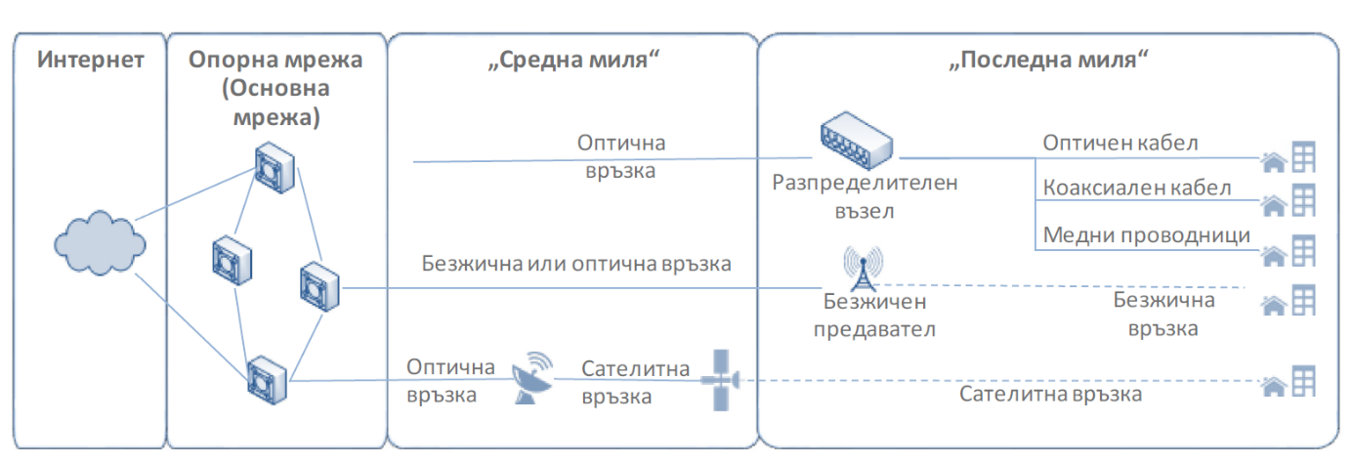
Източник: Европейска сметна палата (ЕСП)
При оценяването на скоростта на интернет е важно да се разграничават скоростите на изтегляне и на качване. Скоростта на изтегляне се отнася до скоростта на получаване на данни от отдалечена система, например при навигация в интернет или предаване на видеоизображения. Скоростта на качване се отнася до скоростта, с която данните се изпращат до отдалечена система, например при видеоконферентна връзка. Други технически характеристики стават все по-актуални за предоставянето на някои услуги (като например услуги „в облак“, свързано шофиране и електронно здравеопазване). Видът на използваната инфраструктура определя горната граница на скоростта на връзката. Съществуват пет вида инфраструктура, посредством която може да се предоставят широколентови услуги: линии с оптични влакна, коаксиален кабел, усукана медна двойка, устройства за наземен безжичен достъп и спътник.
Видове широколентова инфраструктура
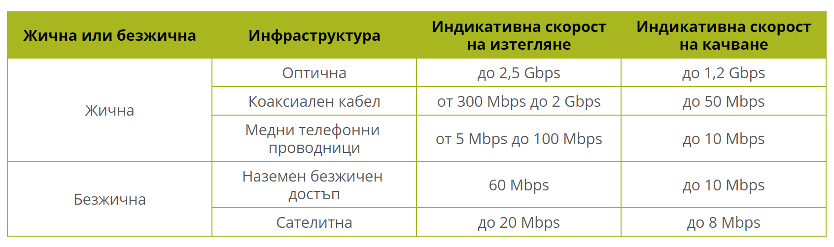
Източник: Анализ на ЕСП

Поради бързото технологично развитие широколентови услуги могат да бъдат предоставени чрез:
Хибридни интернет решения са такива, които комбинират фиксирани и мобилни 4G мрежи с цел увеличаване на скоростта за крайните потребители.
Спътникова индустрия в момента предоставя спътников широколентов достъп от следващо поколение. Две последни иновации са спътниците с висока пропускателна способност и спътниците на негеостационарна орбита. Чрез използване на тези видове спътници в бъдеще може да се предостави връзка със скорост над 30 Mbps на по-голям брой клиенти в селски или отдалечени райони.
Мобилните мрежи по стандарт 5G са следващото поколение мрежи за безжични телекомуникации. Планирането на 5G е насочено към по-голям капацитет от този на съществуващата 4G технология, давайки възможност за по-голяма численост на потребителите на мобилен широколентов достъп и спомагайки за по-надеждна комуникация между устройствата и масовите комуникации „машина-машина“. Технологията 5G осигурява: 1) по-добър мобилен широколентов достъп, 2) масово използване на Интернет на нещата и 3) услуги от ключово значение (като например автономни автомобили). Технологията 5G изисква междинна инфраструктура („средна миля“), основана на оптични влакна, което я прави допълнение, но не и заместител на мрежите за високоскоростен широколентов достъп близо до крайния потребител.
Съгласно „Насоки на Общността за прилагане направилата за държавна помощ във връзка с бързото разгръщане на широколентови мрежи“ (Насоките за широколентов достъп), се дефинират три типа зони в зависимост от нивото на широколентова свързаност, а именно:
- „бели“ - зони, в които липсва широколентова свързаност;
- „сиви“ - зони, в които е налична само една мрежова инфраструктура;
- „черни“ - зони, където функционират поне две широколентови инфраструктури.

Технологиите като инструмент за цифрова трансформация

Цифровата трансформация напредва толкова бързо, че информационните и комуникационните технологии скоро ще оформят всеки аспект на икономиката и обществото.
Данните за абонати на мобилен интернет и продажбите на мобилни крайни устройства показват ясна тенденция на ръст. Тази тенденция е особено очевидна в аспекта на Интернет на нещата (IoT). През следващите години броят на свързаните устройства в икономиката и в ежедневието непрекъснато ще нараства. В бъдеще ще има милиарди обекти, сензори или машини по целия свят, които ще комуникират помежду си. Потребителският интернет ще бъде разширен и ще се превърне в индустриален интернет. Тази индустриална и интелигентна взаимосвързаност създава безпрецедентни предизвикателства по отношение на свързаността, капацитета, безопасността и сигурността, както и качеството на услугите. Мобилните комуникации са особено засегнати от това, защото много от цифровите приложения на бъдещето изискват мобилна гигабитова връзка. Следващото поколение мобилни комуникации (5G) представляват ключова технология за постигане на тази цифрова трансформация и поради тази причина са в центъра на вниманието на обществото. 5G ще бъде ключов компонент на гигабитовите мрежи на бъдещето и ще изисква изцяло нови ИКТ архитектури.
За частния и публичния сектор 5G предлага огромни възможности за иновации и създаване на добавена стойност. Тази технологична еволюция има потенциала да подобри качеството на живот чрез интелигентни здравни услуги, свързана мобилност, мобилно електронно управление и не на последно място – неограничен достъп до източници на информация.
Ефективното надграждане на ключови сектори като автономни превозни средства, Индустрия 4.0, интелигентни транспортни системи, мрежи за доставки, интелигентни градове, електронно здравеопазване и др. ще се основават на спецификациите разработени от Международния съюз по далекосъобщения (ITU-R) и проекта 3rd Generation Partnership Project (3GPP). ITU-R утвърждава специфични изисквания и критерии за оценка на 5G, т.нар. IMT-2020 (International Mobile Communications). В зависимост от случая на използване ITU-R е определило минимални изисквания за ефективността на 5G, които обхващат показатели като: минимална скорост за ъплоуд/даунлоуд; максимални нива на закъснение; максимална енергийна консумация и т.н.
Съгласно IMT-2020 технологиите, които основно ще се повлияят от въвеждането на 5G, ще имат цялостен ефект само чрез оперативно съвместими интерфейси, стандарти и ясни изисквания и сценарии за прилагане. 5G обаче не само ще стимулира развитието на сектори с висок иновационен потенциал като мобилни комуникации, ИКТ и индустрия, но също така ще обедини различни областите на икономиката. Ето защо разработването и прилагането на ясно установени стандарти е от ключово значение за ефикасно бъдещо развитие. ITU-R е дефинирало следните три области на въздействие на IMT-2020, съгласно схемата:

Области на приложение на 5G
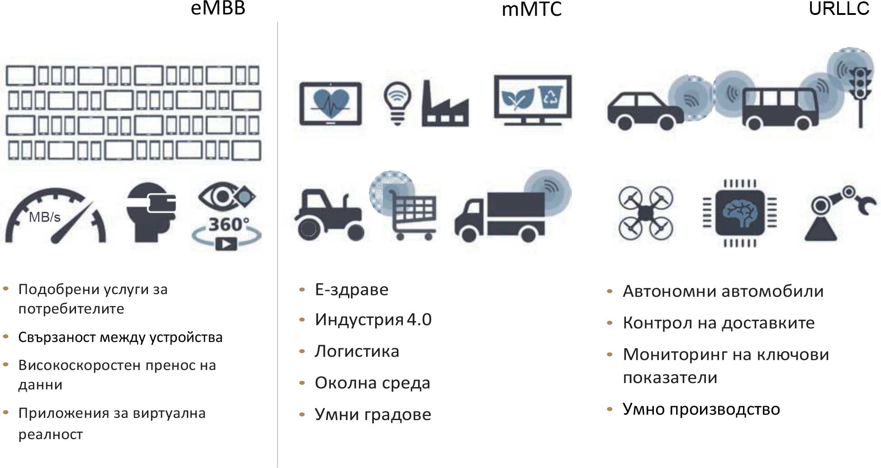
Източник: ITU; Ofcom, 2017

Подобрен мобилен широколентов достъп/Enhanced Mobile Broadband (eMBB): Ако броят на потребителите е висок, приложения с високи скорости, като например видео стрийминг с ултра-висока резолюция, зависят от висока честотна лента на потребителя и високия капацитет на една клетка. За да се осигурят такива нива предаване на данни, са необходими технологии, които позволяват значително увеличаване на ефективността на спектъра, както и на широки честотни обхвати.
Комуникация „машина-машина“/Massive Type Machine Communication (mMTC): Интернет на нещата изисква комуникация с контролни центрове, която изисква голям капацитет на мрежата по отношение на управлението на стотици хиляди свързани устройства за всяка клетка. Освен това сигналите трябва да се предават с максимална енергийна ефективност, за да се улесни продължителността на експлоатацията на батериите на свързаните сензори на десет години или повече.
Ултра-надеждна комуникация с ниско закъснение/Ultra-Reliable and Low-Latency Communication (URLLC): Приложенията, при които безопасността и сигурността могат да бъдат от решаващо значение, например в производството, зависят в максимална степен от качество, устойчивостта и достъпността на връзките.
За разлика от предишните поколения мобилни комуникации, където една стара технология бе заменяна от нова, с 5G ще се развият редица съществуващи характеристики и ще се въведат подобрения като се добавят нови. Акцентът не се поставя върху комуникацията между потребителите, а върху обмена на информация между потребителите и световната мрежа и най-вече върху ползите от комуникацията между мрежови устройства, обслужващи потребителите. В тази връзка, ключов елемент за мащабно използване на предоставяните от 5G услуги и приложения е осигуряване на високо доверие в ползвателите. Необходимо е да се гарантира, че използването на 5G технологията отговаря на изискванията по отношение на безопасността и сигурността на всички приложения и осигурява неприкосновеността на личния живот. Използването на 5G мрежите за управление на устройства извън мрежите, външни бази данни, облачни технологии извън контрола на операторите, виртуализация на мрежи и услуги, както и вземане на решения с използване на изкуствен интелект, определят изисквания, различни от използваните в 4G способи за защита на сигурността и целостта на мрежите.

Пoлитики за мониторинг и подкрепа

Европейската сметна палата (ЕСП) изготвя специални доклади, представящи резултатите от нейните одити на политиките и програмите на ЕС или теми, свързани с управлението, в конкретни бюджетни области. ЕСП подбира и разработва одитните си задачи така, че те да окажат максимално въздействие, като отчита рисковете за изпълнението или съответствието, проверявания обем приходи или разходи, предстоящите промени, както и политическия и обществения интерес. В своя Специален доклад № 12 от 2018 г.: Широколентов достъп до интернет в държавите – членки на ЕС: въпреки напредъка няма да бъдат постигнати всички цели на стратегията „Европа 2020“, ЕСП посочва, че „Различни фактори ограничават напредъка на държавите членки към постигането на техните цели относно широколентовия достъп.“
През ноември 2015 г. комисарите от генерални дирекции (ГД) „Съобщителни мрежи, съдържание и технологии“ (CNECT), „Земеделие и развитие на селските райони“ (AGRI) и „Регионална и селищна политика“ (REGIO) поканиха държавите членки да участват на доброволни начала в създаването на Европейска мрежа от компетентни служби в областта на широколентовия достъп (СШД/ Broadband Competence Offices Network). Намерението е всяка СШД да дава консултации на гражданите и предприятията и да предоставя техническа подкрепа на представителите на местните и регионалните органи относно начините за ефективно инвестиране в широколентов достъп, включително използването на средства от ЕС. През януари 2017 г. Комисията създава механизъм за подкрепа, който подпомага СШД при организирането на прояви, работни срещи и семинари за обучение, както и при управлението и модерирането на интернет форуми по теми, представляващи интерес за СШД. Потенциалното предимство на мрежата от СШД е, че тези служби могат да разглеждат по-широк кръг от въпроси и задачи, включително въпроси на политиката, отколкото би могъл един технически специалист. За България функциите на Национална компетентна служба в областта на широколентовия достъп (BCO) се изпълняват от Министерството на транспорта, информационните технологии и съобщенията (МТИТС), което подпомага и консултира всички заинтересовани страни, в това число институциите и големите телекомуникационни оператори, участващи в процеса на реализация на предстоящи инвестиционни инициативи в областта на широколентовия достъп.
Комисията извършва редовен мониторинг на състоянието на широколентовия достъп в държавите членки и обобщава информацията на равнището на ЕС. В отделните генерални дирекции на Комисията обаче няма общ мониторинг в подкрепа на постигането на целите в областта на широколентовия достъп.
Ежегодно се изготвя Доклад за индекса за навлизането на цифровите технологии в икономиката и обществото (DESI Report) и Доклад за напредъка на Европа в областта на цифровите технологии (EDPR). Тези документи дават възможност на държавите членки да сравнят постиженията си във времето и с тези на другите държави членки. Въпреки че Комисията събира необходимите данни и ги докладва на EDPR и неговите предшественици, докладваните показатели за свързаност в DESI не включват цел относно широколентовия достъп спрямо целите на стратегия „Европа 2020“, а именно 50% от домакинствата да имат абонамент за връзка със скорост над 100 Mbps. Мониторингът на ГД „Регионална и селищна политика“ се основава на определените показатели за всяка оперативна програма и се извършва чрез мониторингови комитети, в които Комисията има консултативна роля, и чрез годишни доклади за изпълнението. Определеният от Комисията общ показател за изпълнение за разходите на Европейския фонд за регионално развитие (ЕФРР) не позволява да се наблюдава напредъкът по постигането на трите цели на Програмата в областта на цифровите технологии за 2020 г., тъй като е определен като „Допълнителен брой домакинства с широколентов достъп със скорост най-малко 30 Mbps“ и не е разделен на високоскоростен широколентов достъп (над 30 Mbps) и свръхвисокоскоростен широколентов достъп (над 100 Mbps). Това важи и за Европейския земеделски фонд за развитие на селските райони (ЕЗФРСР), за който ГД „Земеделие и развитие на селските райони“ е определила показателя за изпълнение като „Население, което се възползва от подобрени услуги/инфраструктури (ИТ или други)“. Както за ЕФРР, така и за ЕЗФРСР, общите показатели не правят разграничение между високоскоростен широколентов достъп и свръхвисокоскоростен широколентов достъп.

Широколентов достъп в България

Съгласно Индекса на Европейската комисия за навлизането на цифровите технологии в икономиката и обществото (DESI) за 2020 г. В областта на свързаността, по-конкретно в достъпа до свръхвисокоскоростни и мобилни широколентови мрежи, България се нарежда на 26-то място сред държавите членки.
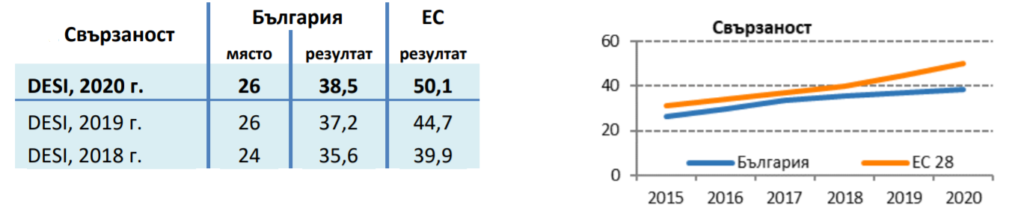Източник: DESI, 2020 г.
Покритието с високоскоростен широколентов достъп е 77%, а покритието на фиксираните мрежи с много голям капацитет (ММГК) е 42%. България е на последно място спрямо другите държави по отношение на цялостното разпространение на широколентовия достъп до интернет, като само 58% от домакинствата имат абонамент, както и на 25-о място по отношение на разпространението на фиксиран широколентов достъп до интернет със скорост поне 100 Mbps. От друга страна, показателите за мобилния широколентов достъп до интернет са сравнително добри като средното покритие с 4G е нараснало до 81% през 2019 г., а високата степен на разпространение непрекъснато нараства и през 2019 г. е 103 абонамента на 100 души. Това поставя България малко над средната стойност за ЕС. България се нарежда на 10-то място по цена на широколентовия достъп до интернет, като цените са по-ниски от средните за ЕС, главно за фиксираните услуги.
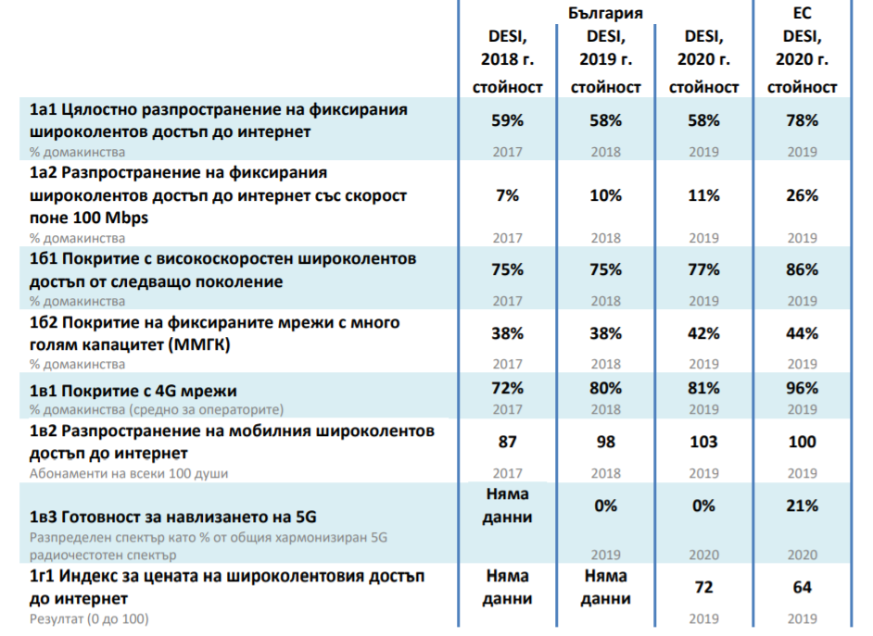
Източник: DESI, 2020 г.
Националният статистически институт (НСИ) ежегодно провежда изследване за използването на ИКТ в домакинствата и от лицата, което е част от Европейската статистическа програма и се провежда във всички държави членки на ЕС по единна методология, съгласно Регламент (ЕО) № 808/2004. По данни към декември 2019 г. 75,1% от домакинствата в страната имат достъп до интернет, като процентът ползващи широколентов достъп до интернет е 74,9%. 79,6% от тях са в градовете и само 60% - в селата. Широколентовата връзка се дели на две категории: фиксирана широколентова връзка, вкл. безжична (DSL, ADSL, VDSL, LAN кабел, оптичен кабел, спътник, обществен WiFi) с 57,8% на домакинствата и мобилна широколентова връзка (чрез мобилна телефонна мрежа - 3G или 4G, чрез използване на SIM карта или флашка за мобилен интернет, мобилен телефон или смартфон, използван като точка за достъп) – 64%.
В Годишните си доклади Комисията за регулиране на съобщенията (КРС) отчита изпълнението на един от основните приоритети, а именно осигуряването на условия за навлизане на пазара на нови технологии и услуги чрез ефективно разпределение и предоставяне на ограничения ресурс – радиочестотен спектър (РЧС), в това число спектър за изграждане на безжични широколентови мрежи, и осигуряване на възможност всички граждани да разполагат с широколентов достъп с възможно най-висока скорост и капацитет. Според доклада за 2019 г. се запазва възходящото развитие на услугите за пренос на данни и достъп до интернет в страната.
През 2019 г. се запазва тенденцията за ръст на броя на абонатите на услуги за достъп до интернет в страната. Към 31 декември 2019 г. общият брой на абонатите на интернет услуги на дребно (фиксиран и мобилен достъп до интернет) е 8,483 млн. и бележи увеличение от 5,4% спрямо 2018 г. Абонатите на пакетни услуги (с включен фиксиран и/или мобилен достъп до интернет) също нарастват, като за последната година увеличават броя си с 6,9% и достигат 6,086 млн.
На фигура 1 е представено проникването на фиксиран широколентов достъп до интернет по население и домакинства и на мобилния достъп по население за периода 2017 – 2019 г.:
Фигура 1
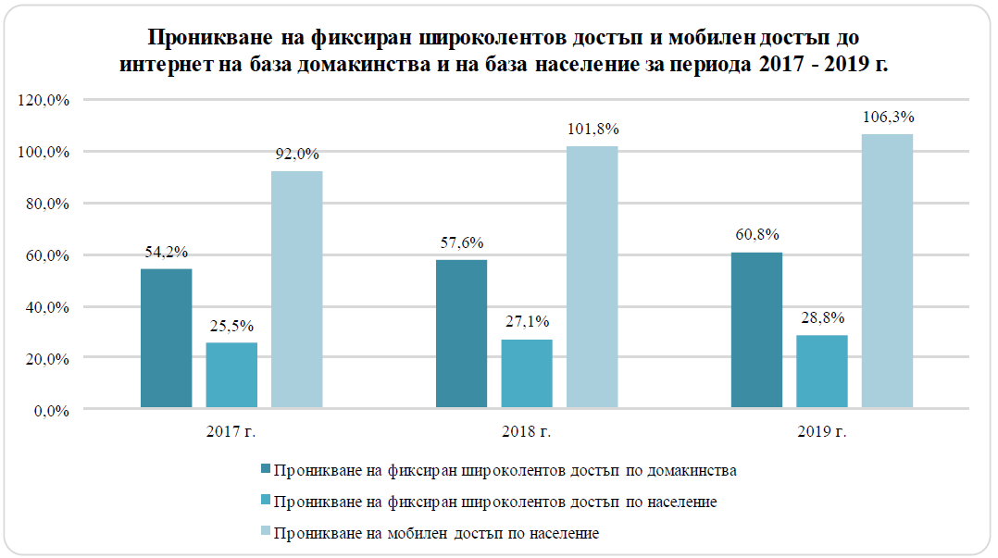
Източник: Данни, подадени в КРС
В края на 2019 г. абонатите на фиксиран широколентов достъп, използващи високоскоростен достъп чрез мрежи за достъп от следващо поколение (ДСП), достигат 88,7% от общия брой абонати на фиксиран широколентов достъп до интернет. Възходящото развитие на широколентовия достъп до интернет, реализиран чрез ДСП мрежи, оказва положителна роля и върху скоростта на предлаганите интернет услуги. На фигура 2 е представено разпределението на броя на абонатите на фиксиран широколентов достъп до интернет според скоростта на даунлоуд от международното пространство за тригодишния период 2017 – 2019 г.
Фигура 2
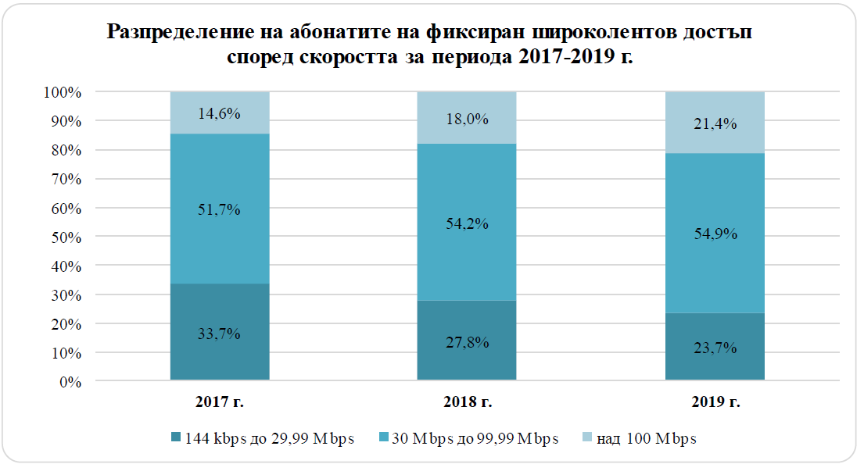
Източник: Данни, подадени в КРС
В резултат от увеличаващия се брой абонати, ползващи оптична свързаност и кабелен протокол за достъп DOCSIS 3.0 (Data Over Cable Service Interface Specification), расте броят на абонатите, ползващи интернет достъп със скорости включително и над 30 Mbps. Към края на 2019 г. над половината (54,9%) от потребителите на фиксиран широколентов достъп ползват високоскоростен достъп със скорост на даунлоуд от международното пространство от 30 Mbps до 99,99 Mbps. Най-голям ръст се наблюдава при дела на потребителите на свръхвисокоскоростен (над 100 Mbps) достъп.
Развитие на услугите за достъп до интернет в районите
България е над средното за ЕС ниво по отношение на разгръщането на свръх-високоскоростни мрежи (Very High Capacity Networks (VHCN)), така и ДСП мрежи. Ситуацията в селските райони обаче е незадоволителна, като едва 1% от домакинствата се възползват от VHCN технологията, което е много под средната стойност за ЕС от 24%. Използването на FTTP (Fiber to the Premises) мрежи е нараснало до 42%, но не и в селските райони, където се използва от едва от 1% от домакинствата, при 21% за ниво ЕС. През 2019 г. използването на FWA (Fixed Wireless Access) достига 19%, от които 10% в селските райони.
Покритието в селските райони на база използвани технологии е илюстрирано на графиката по-долу.
Графика 1
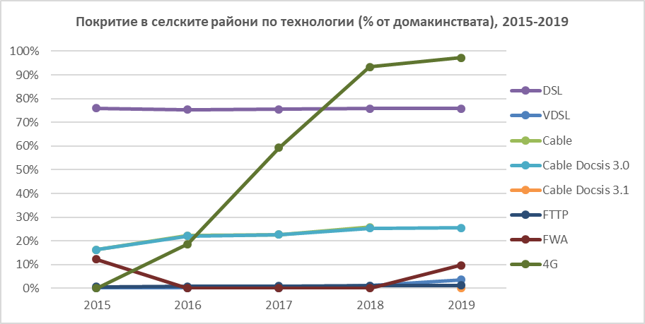
Източник: IHS and Point Topic, Broadband coverage in Europe studies
България е предоставила само 14% от спектъра си за безжичен широколентов достъп. Предоставянето на този спектър представлява предизвикателство поради използването за военни цели и използването за комуникация от въздухоплавателни средства на части от радиочестотните обхвати 700 MHz и 800 MHz.

Предоставен хармонизиран спектър по обхвати в България
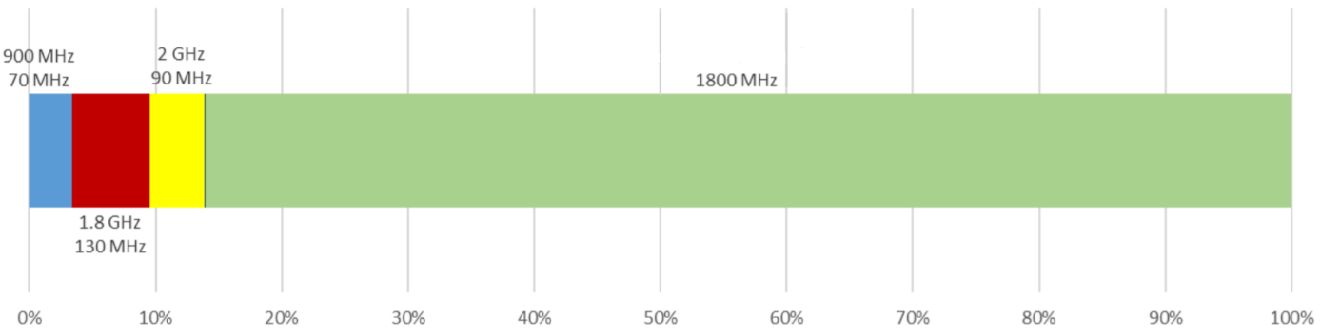
Източник: Службите на Комисията, данни от април 2020 г.

С Решение № 536 на Министерския съвет от 12 септември 2019 г. е прието изменение и допълнение на Националния план за разпределение на радиочестотния спектър. С промените се: 1) създават условия за предоставяне на телекомуникационните оператори на радиочестотни ленти в обхват 700 MHz, което е предпоставка за разгръщане на мобилни мрежи от пето поколение (5G) и пълно покритие на територията на страната. Използването на този обхват е от особена важност за осигуряване на покритие в отдалечени и слабо населени райони, където операторите нямат икономическа изгода да развиват мрежите си с изграждане на голям брой базови станции; 2) дава възможност да се осигурят достатъчно големи честотни блокове в радиочестотна лента 24.25-27.5 GHz и предоставянето им на операторите за изграждане на 5G мрежи в гъстонаселени райони, където ще има повече ползватели на високоскоростни мобилни връзки.
Въпреки че България постига високо ниво на широколентово покритие, страната трябва да предприеме допълнителни мерки за своевременно реализиране на целите на сега действащия Национален план за широколентова инфраструктура за достъп от следващо поколение 2014 - 2020, включително по отношение на разгръщането на високоскоростни широколентови мрежи. От интерес за страната ни е, да гарантира, че целият хармонизиран от ЕС спектър, вкл. 5G лентите, ще бъде своевременнo достъпен за всички заинтересовани при условия, стимулиращи постигането на целите за гигабитова свързаност. Въпреки че 5G тестовете показват инвестиционен интерес, липсата на достатъчен спектър остава основна пречка за навременно внедряване на 5G.
В изпълнение на мярка „Актуализация на данни за широколентова инфраструктура, която включва информация за наличност и географско разположение на инфраструктурата на операторите по региони“ от сега действащия Националния план за широколентова инфраструктура за достъп от следващо поколение, МТИТС ежегодно изготвя и публикува информация относно предлагането на широколентов достъп до интернет на територията на страната.
При създаването на базата данни се взимат предвид целите, заложени в Програмата в областта на цифровите технологии, а именно до 2020 г. да се осигури покритие с високоскоростен широколентов достъп (> 30 Mbps) за всички европейци; а до 2020 г. да се осигури присъединяване към свръхвисокоскоростна широколентова Интернет връзка (> 100 Mbps) за най-малко 50% от европейските домакинства. В допълнение се отчита и стратегическата цел на Стратегия за европейско Гигабит общество: до 2025 всички европейски домакинства, в градски и селски райони да имат достъп до интернет свързаност предлагаща скорост на сваляне поне 100 Mbps, с възможност за надграждане до гигабитови скорости.
Данните се обработват при спазване на изискванията на ЕК и ОЕРЕС. Основната база данни се основава на Годишния доклад на КРС и информация от годишните въпросници на Комисията за дейността на предприятията и по-конкретно информацията от формуляр „Въпросник за отчет на дейността на предприятията, предоставящи услуги за пренос на данни и/или услуги за достъп до интернет“ и „Въпросник за широколентов достъп до интернет“. Информация за широколентовия достъп в страната за 2019 г. по общини съгласно гореописаните изискания е представена на картата по-долу и може да се обобщи така: 112 „черни“ зони, 82 „сиви“ зони и 71 „бели“ зони. Информацията е налична в .csv формат (Списък на „бели и сиви зони“).
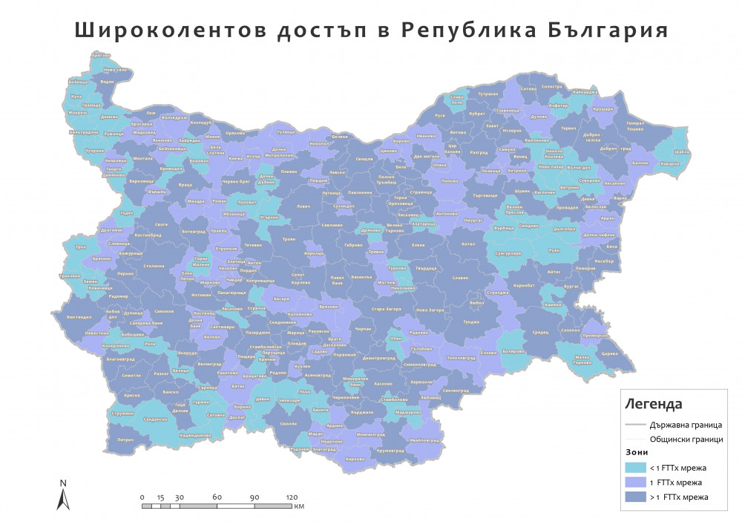

Съгласно изискванията на Закона за електронните съобщителни мрежи и физическата инфраструктура (ЗЕСМФИ) е разработена и пусната в експлоатация платформа Единна информационна точка (ЕИТ).
ЕИТ предоставя система от базови слоеве, които могат да бъдат използвани от всички заинтересовани – администрация, бизнес и граждани, съобразно изискванията на Закона за достъп до пространствени данни. Платформата обединява и систематизира информацията относно процедурите и нормативните актове, регламентиращи разполагането и поддържането на инфраструктура, органите, компетентни да издават актове в областта и съответните такси. ЕИТ гарантира достъп до всички налични образци на документи за получаване на разрешения и др. актове, свързани с изграждането на инфраструктура. Функционалностите позволяват попълване и подаване по електронен път на заявления и документи, необходими за разполагането и поддържането на електронни съобщителни мрежи и физическа инфраструктура, както и за получаване на информация за хода на разглеждането им от компетентните органи.
До средата на 2020 г. в ЕИТ има данни за:
- 7 511 обекта, 13 316 км електронна съобщителна мрежа (ЕСМ);
- 1 377 233 обекта, 11 748 км инфраструктура за разполагане на ЕСМ;
- 2 118 обекта, 194 км електропреносна и електроразпределителна мрежа;
- 8 142 обекта, 4 216 км железопътна мрежа.

ПРЕГЛЕД НА СТРАТЕГИЧЕСКАТА И ПРАВНА РАМКА

Стратегическа и правна рамка на ЕС
Рамката на политиката на ЕС за електронни комуникации и широколентовата свързаност подобрява конкуренцията, стимулира иновациите и засилва правата на потребителите в рамките на единния европейски пазар. През последните десетилетия Европейската комисия представи множество политически мерки и финансови инструменти, които насърчават частните и публичните инвестиции в бързи и ултра бързи мрежи. Тези мерки ще помогнат на европейските граждани и предприятия да извлекат пълната полза от цифровизацията.
ПРОГРАМА В ОБЛАСТТА НА ЦИФРОВИТЕ ТЕХНОЛОГИИ ЗА ЕВРОПА
В програмата от 2010 г. са очертани седем приоритетни области за действие: създаване на цифров единен пазар, по-голяма оперативна съвместимост, увеличаване на доверието и сигурността в интернет, много по-бърз интернет достъп, повече инвестиции в изследователска и развойна дейност, подобряване на уменията за боравене с цифрови технологии и приобщаване към тях, и прилагане на информационни и телекомуникационни технологии, за да се отговори на такива предизвикателства пред обществото като изменението на климата и застаряването на населението. Като примери за ползи се посочат по-лесните електронни разплащания и издаване на фактури, бързото въвеждане на телемедицината и енергийно ефективното осветление. Програмата е актуализирана през 2012 г. и определя три цели за широколентовия достъп: 1) до 2013 г. да се предостави основен широколентов достъп за всички европейци; 2) до 2020 г. да се осигури покритие с високоскоростен широколентов достъп (> 30 Mbps) за всички европейци и 3) до 2020 г. да се осигури присъединяване към свръхвисокоскоростна широколентова интернет връзка (> 100 Mbps) за най-малко 50% от европейските домакинства.
Първите две цели са насочени към осигуряването на определени скорости, а третата се отнася до търсенето от потребителите. Тези цели са се превърнали в отправна точка за публичната политика в целия ЕС и са дали насоки за публичните и частните инвестиции.

СЪОБЩЕНИЕ НА КОМИСИЯТА ДО ЕВРОПЕЙСКИЯ ПАРЛАМЕНТ, СЪВЕТА, ЕВРОПЕЙСКИЯ ИКОНОМИЧЕСКИ И СОЦИАЛЕН КОМИТЕТ И КОМИТЕТА НА РЕГИОНИТЕ – „СТРАТЕГИЯ ЗА ЦИФРОВ ЕДИНЕН ПАЗАР ЗА ЕВРОПА“
В своето Съобщение от 6 май 2015 г. за установяване на Стратегия за цифровия единен пазар за Европа, Комисията заявява, че в прегледа на правната рамка за електронните съобщения ще се съсредоточи върху мерки, насочени към стимулирането на инвестициите във високоскоростни широколентови мрежи, ще въведе по-съгласуван подход с оглед на вътрешния пазар в политиката за радиочестотния спектър и неговото управление, ще осигури условия за истински единен пазар чрез преодоляване на регулаторната разпокъсаност, гарантиране на ефективна защита на потребителите, равнопоставени условия на конкуренция за всички участници на пазара и последователно прилагане на правилата, както и че ще осигури по-ефективна регулаторна институционална рамка.
СЪОБЩЕНИЕ НА КОМИСИЯТА ДО ЕВРОПЕЙСКИЯ ПАРЛАМЕНТ, СЪВЕТА, ЕВРОПЕЙСКИЯ ИКОНОМИЧЕСКИ И СОЦИАЛЕН КОМИТЕТ И КОМИТЕТА НА РЕГИОНИТЕ – „5G ЗА ЕВРОПА: ПЛАН ЗА ДЕЙСТВИЕ“
5G планът е обявен през септември 2016 г. със Съобщение на Комисията до Европейския парламент, Съвета, Европейския икономически и социален комитет и Комитета на регионите. С Плана се цели координирано въвеждане на 5G в страните от ЕС, като следва пътните карти и приоритетите за координирано внедряване на 5G във всички държави членки на ЕС да се приведат в съответствие; да се насърчи ранното внедряване в големите градски зони и по протежение на основните транспортни маршрути; да се улесни прилагането на ръководен от промишлеността рисков фонд в подкрепа на иновациите на основата на 5G; да се предоставят временни радиочестотни ленти за 5G, към които възможно най-бързо да се добавят допълнителни ленти и да се работи за препоръчителен подход за разрешаване на специфичните 5G честотни обхвати над 6 GHz; да се популяризират паневропейските изпитвания като катализатори за превръщане на технологичните иновации в реални бизнес решения; да се обединят водещите участници в работата за повишаване на световните стандарти.

СЪОБЩЕНИЕ НА КОМИСИЯТА ДО ЕВРОПЕЙСКИЯ ПАРЛАМЕНТ, СЪВЕТА, ЕВРОПЕЙСКИЯ ИКОНОМИЧЕСКИ И СОЦИАЛЕН КОМИТЕТ И КОМИТЕТА НА РЕГИОНИТЕ – „СВЪРЗАНОСТ ЗА ИЗГРАЖДАНЕ НА КОНКУРЕНТОСПОСОБЕН ЦИФРОВ ЕДИНЕН ПАЗАР — КЪМ ЕВРОПЕЙСКО ОБЩЕСТВО НА ГИГАБИТОВ ИНТЕРНЕТ“
Съобщението е прието през септември 2016 г. и предвижда визия за Европа, при която наличието и използването на мрежи с много голям капацитет дава възможност за широко използване на продукти, услуги и приложения в единния цифров пазар. Тази визия се основава на три основни стратегически цели до 2025 г.: 1) гигабит свързаност за всички основни социално-икономически двигатели; 2) непрекъснато 5G покритие за всички градски зони и основни сухопътни транспортни пътища и 3) достъп до свързаност, предлагаща най-малко 100 Mbps за всички европейски домакинства.
Пълните икономически и социални ползи от цифровата трансформация ще бъдат постигнати само ако Европа може да осигури широко разпространено внедряване на мрежи с много голям капацитет както в селските, така и в градските райони и в цялото общество.
Висококачествената интернет връзка е абсолютно необходимо условие за постигането на цифров единен пазар и осигуряването на дигиталното бъдеще на Европа. За тази цел тя определя визия за едно европейско гигабитово общество, в което достъпността и възприемането на мрежи с много голям капацитет позволяват широкото използване на продукти, услуги и приложения.

ДИРЕКТИВА 2014/61/ЕС НА ЕВРОПЕЙСКИЯ ПАРЛАМЕНТ И НА СЪВЕТА ОТНОСНО МЕРКИТЕ ЗА НАМАЛЯВАНЕ НА РАЗХОДИТЕ ЗА РАЗГРЪЩАНЕ НА ВИСОКОСКОРОСТНИ ЕЛЕКТРОННИ СЪОБЩИТЕЛНИ МРЕЖИ
Целта на Директивата от 15 май 2014 г. е да улесни и насърчи разгръщането на високоскоростни електронни съобщителни мрежи (т.е. бърз широколентов интернет). Основната пречка тук е финансовата, тъй като инсталационните разходи за инфраструктурата възлизат на до 80% от общите разходи (т.е. изкопаване на пътища за полагане на оптична широколентова инфраструктура). Тази пречка би могла да се преодолее чрез насърчаване на повторното използване на съществуваща физическа инфраструктура и създаване на условия за по-ефективно монтиране на нова физическа инфраструктура.
Съгласно Директивата държавите от ЕС трябва да предприемат съответните действия по премахването на всички правни пречки, които биха могли да възпрепятстват мрежовите оператори да осигуряват достъп до своята физическа инфраструктура на операторите на електронни съобщителни мрежи (ЕСМ). От мрежовите оператори се изисква да осигуряват достъп до своята физическа инфраструктура при прозрачни, пропорционални и справедливи общи условия, включително цена. Държавите също така следва да премахнат всички правни пречки, които биха могли да не позволяват на мрежовите оператори да договарят споразумения с операторите на ЕСМ с цел координиране на техните строителни работи. Ако тези работи се финансират с обществени средства, мрежовите оператори трябва да отговорят на всяко и своевременно искане за координиране, при условие че допълнителните разходи се покриват от оператора на ЕСМ. В този случай мрежовите оператори запазват контрола върху работите.
С оглед подобряване на координацията държавите от ЕС трябва да гарантират, че предприятията, които разгръщат широколентова инфраструктура, имат достъп до минимална информация за съществуващата физическа инфраструктура, като например: местоположение; вид/използване на инфраструктура; лице за контакт. Следва да се гарантира и че всички процедури за издаване на разрешителни са достъпни чрез Единна информационна точка.

ДИРЕКТИВА (EС) 2018/1972 НА ЕВРОПЕЙСКИЯ ПАРЛАМЕНТ И НА СЪВЕТА ЗА УСТАНОВЯВАНЕ НА ЕВРОПЕЙСКИ КОДЕКС ЗА ЕЛЕКТРОННИ СЪОБЩЕНИЯ
С Директивата от 11 декември 2018 г. се установяват набор от актуализирани правила за регулиране на електронните съобщителни (телекомуникационни) мрежи, телекомуникационните услуги, както и свързаните с тях съоръжения и услуги. Тя определя задачи за националните регулаторни органи и други компетентни органи и установява набор от процедури, за да се гарантира, че регулаторната рамка е хармонизира в целия ЕС. Основна цел е да се стимулира конкуренцията и повишаването на инвестициите в 5G и мрежите с много голям капацитет, така че на всеки гражданин и всяко предприятие в ЕС да може да се гарантира висококачествена свързаност, високо ниво на защита на потребителя и по-голям избор на иновативни цифрови услуги.
Общите цели на Директивата включват насърчаване на свързаността и изграждане на мрежи с много голям капацитет, включително фиксирани, мобилни и безжични мрежи, за всички граждани и предприятия на ЕС; насърчаване на интересите на гражданите на ЕС чрез даване на възможност за максимални ползи по отношение на избор, цена и качество чрез ефективна конкуренция; поддържане на сигурността на мрежите и услугите; осигуряване на защита на потребителите чрез специфични правила и удовлетворяване на потребностите на конкретни социални групи, по-специално хората с увреждания, възрастните и хората със специални социални потребности; улесняване навлизането на пазара и насърчаване на конкуренцията в предоставянето на телекомуникационни мрежи и свързани с тях съоръжения; допринасяне за развитието на вътрешния пазар на телекомуникационни мрежи и услуги в ЕС чрез разработване на общи правила и предвидимо регулиране.

РЕГЛАМЕНТ (ЕС) 2017/1953 НА ЕВРОПЕЙСКИЯ ПАРЛАМЕНТ И НА СЪВЕТА ЗА ИЗМЕНЕНИЕ НА РЕГЛАМЕНТИ (ЕС) № 1316/2013 И (ЕС) № 283/2014 ПО ОТНОШЕНИЕ НА НАСЪРЧАВАНЕТО НА СВЪРЗАНОСТТА С ИНТЕРНЕТ В МЕСТНИТЕ ОБЩНОСТИ
Този Регламент позволява на ЕС да предостави финансиране за подпомагане на достъпа до висококачествена безплатна локална безжична свързаност, без дискриминационни условия, на обществени места (например библиотеки и болници, както и на открити пространства като паркове). С него се въвежда инициативата Wifi4EU. Инициативата насърчава свободния достъп до безжична интернет връзка за гражданите на обществени места в целия ЕС, чрез ваучери, които да бъдат използвани за инсталиране на оборудване за безжичен интернет на обществени места на територията на съответната община.

ПЛАН ЗА ДЕЙСТВИЕ ЗА ШИРОКОЛЕНТОВ ДОСТЪП В СЕЛСКИТЕ РАЙОНИ
През 2017 г. ЕК се ангажира да създаде специален план за действие, с който да се подпомогне постигането по-добро покрие с широколентови мрежи в селските райони на ЕС. Този план се основава на 5 действия: 1) Създаване на Мрежа от компетентни служби в областта на широколентовия достъп (Broadband Competence Offices Network). Службите ще подпомагат да се подобри широколентовата свързаност в селските райони като предоставят насоки на публичните администрации, операторите и всички заинтересовани страни относно възможностите за финансиране, технологии и регулаторни въпроси; 2) Въвеждане на „Широколентови мисии“ в държавите членки и регионите с ниски нива на широколентово покритие в селските райони. Тези мисии ще са съставени от експерти от ЕК, които ще предоставят техническа помощ при административни или финансови затруднения за въвеждането на широколентов достъп; 3) Разработване на обща методология за планиране, докладване и мониторинг на инвестициите в широколентови мрежи; 4) Въвеждане на „Тест за доказване на селски район“, който ще даде приоритет на селските райони за инвестиции в широколентови мрежи при програмиране на структурните и инвестиционни фондове; 5) Актуализиране на Насоките на ЕК за инвестиции в широколентови мрежи, което ще помогне на местните общности да стартират успешни проекти, 6) Разработване на рамка за широколентов достъп в селските райони в подкрепа на осъществяването на инвестиции в широколентов достъп в селските райони
В селските и отдалечените райони се наблюдава липса на пазарна ефективност, дължаща се на значителни неравенства по отношение на инвестиционните намерения на частните оператори за изграждане на широколентови мрежи и покупателните възможности и характеристиките на местното население. Цената за разполагане на свръхбърза широколентовата мрежа до тези райони е значително по-висока от цената за достигане в градски гъсто населени райони, поради географската отдалеченост и незадоволителната инфраструктура като цяло. Освен това базата за постижими бъдещи приходи на крайните оператори ще е по-ограничена поради ниската гъстота на населението в тези райони и съответно по-ниските доходи. Тези обстоятелства налагат предприемането на специални мерки, които да допълнят ефекта на предварителното регулиране.

Стратегическа и правна рамка в България

Достиженията в технологичното развитие, нивото на внедряване на иновации в електронните съобщения и необходимостта от засилване на интеграцията на вътрешния пазар диктуват редица промени в законодателната уредба с оглед осигуряване на темпа на технологичните промени, за да бъде гарантирана ефективност през следващото десетилетие. Основните цели в политиката за широколентов достъп в България са разписани в Националния план за широколентова инфраструктура за достъп от следващо поколение и Пътната карта към него. Политиките за широколентов достъп също намират отражение в Приоритет 8 „Цифрова свързаност“ от Националната програма за развитие БЪЛГАРИЯ 2030.
НАЦИОНАЛНА ПРОГРАМА ЗА РАЗВИТИЕ БЪЛГАРИЯ 2030
Националната програма за развитие БЪЛГАРИЯ 2030 е рамков стратегически документ от най-висок порядък в йерархията на националните програмни документи, детерминиращ визията и общите цели на политиките за развитие във всички сектори на държавното управление, включително техните териториални измерения. Документът определя три стратегически цели, за чието изпълнение групира правителствените намерения в пет области (оси) на развитие и издига 13 национални приоритета. БЪЛГАРИЯ 2030 стъпва на нарочен Анализ на социално-икономическото развитие на страната след присъединяването й към Европейския съюз, целящ да идентифицира ключовите проблемни области и пропуски в политиките за развитие на страната.
С Решение № 33 на Министерския съвет от 20 януари 2020 г. са одобрени визията, целите и приоритети на Национална програма за развитие БЪЛГАРИЯ 2030, като един от водещите приоритети на програмата е Приоритет 8 „Цифрова свързаност“ с водещо ведомство Министерството на транспорта, информационните технологии и съобщенията.
Цифровата свързаност е дефинирана като ядрото на цифровата трансформация. Тя е набор от хоризонтални политики по отделните компоненти и се нуждае от целенасочени договорености за цифрово сътрудничество, широко участие на всички заинтересовани страни. Сигурното киберпространство и доверието са двигатели на търсенето и използването на продуктите и услугите, базирани на ИКТ и са основни фактори за успешна цифрова трансформация.
Усилията ще бъдат насочени към осигуряване на условия за цялостната цифровизация на икономиката. За развитието на ИКТ ще бъде осигурена необходимата цифрова инфраструктура, като платформа за предоставяне на разнообразни електронни услуги, включително публични. Мерките в тази област ще са концентрирани в подобряване на достъпа до високоскоростен интернет в по-слабо населените региони и неговото активно използване от населението и бизнеса, както и в развитието на високоскоростния мобилен интернет в страната.
Разширяването на достъпа до високоскоростен интернет в селските райони ще е важна предпоставка за развитието на проекти за умно и устойчиво земеделие, стимулирайки местната икономика и подобрявайки качеството на живота. Правителствената подкрепа в тази насока ще се изрази и в разширяването на обхвата на висококачествените безжични широколентови услуги чрез освобождаването на радиочестотен спектър и активно участие в инициативи за предоставяне на безплатен публичен Wi-Fi. С оглед осигуряване на ефективност на тези инвестиции, те ще бъдат съпроводени от мерки за повишаването на цифровата грамотност на населението и стимулиране на използването на цифрови услуги от обществото и бизнеса.
НАЦИОНАЛЕН СТРАТЕГИЧЕСКИ ДОКУМЕНТ ЦИФРОВА ТРАНСФОРМАЦИЯ НА БЪЛГАРИЯ ЗА ПЕРИОДА 2020-2030
С Решение № 493 на Министерския съвет от 21 юли 2020 г. е приет национален стратегически документ „Цифрова трансформация на България за периода 2020-2030 г.“. Документът залага принципите на цифрова трансформация, характеризираща се с повсеместно внедряване и комбиниране на цифрови технологии във всички сфери на обществения и стопански живот.
Един от основните приоритети на стратегията е подобряването на съществуващата инфраструктура като се осигури широко разгръщане и използване на мрежи с много голям капацитет. Високоскоростните оптични трасета, както и мрежите от пето поколение, ще бъдат сред най-важните градивни елементи на цифрова икономика и общество. Подобряването на свързаността ще позволи развитието на иновативни бизнес модели в множество сектори като научните изследвания, цифровото и дистанционното здравеопазване, сигурността, логистиката, автономните и свързаните превозни средства, цифровото управление и цифровото образование, както и развитието на „умни градове. Подкрепата за високоскоростна свързаност ще бъде придружена от мерки за повишаване на цифровите умения и стимулиране на търсенето на интернет базирани услуги от гражданите и бизнеса.
Цифровата трансформация е необходим процес за технологично развитие на България за създаване на условия за иновации и растеж на бизнеса, повишаване ефективността на работната сила, конкурентоспособна цифрова икономика и висок стандарт на гражданите. Водени от стратегическите цели за ускорено икономическо развитие, демографски подем и намаляване на неравенствата, заложени в Националната програма за развитие на БЪЛГАРИЯ 2030, към 2030 г. страната ни трябва да изгради функционираща и сигурна среда за отключване на пълния потенциал на цифровите технологии за цифрова трансформация на всички ключови сектори, достигайки средноевропейските стойности на Индекса на Европейската комисия за навлизането на цифровите технологии в икономиката и обществото (DESI).

ЗАКОН ЗА ЕЛЕКТРОННИТЕ СЪОБЩЕНИЯ
Законът за електронните съобщения (ЗЕС) и подзаконовите актове по неговото прилагане хармонизират националното ни законодателство с Европейската регулаторна рамка за електронните съобщения от 2002/2009 г. при отчитане на националните особености, отнасящи се до конкуренцията и технологичното развитие. С тази регламентация се постигна синхронизиране на правната и регулаторна рамка за либерализирания пазар на електронните съобщения и ускоряване на интеграционните процеси в цифровия единен пазар на Европейския съюз и за предлагане на трансгранични мрежи/услуги. Целта е усъвършенстване на правния модел за защитата на интересите на гражданите – крайни потребители на обществени електронни съобщителни услуги като фрагмент от общоевропейската политика относно услугите от обществен интерес.
С приемането на Закона се определят функциите и правомощията на държавните органи, осъществяващи държавното управление в сектора; изчерпателно са дефинирани функциите и правомощията на Комисията за регулиране на съобщенията (КРС) като независим държавен орган за регулиране и контрол на електронните съобщения и неговите отношенията с други национални регулатори; определени са общите изисквания за навлизане на пазара на обществени електронни съобщителни мрежи и услуги и специалните ред и условия за предоставяне на разрешения за ефективно ползване на ограничени национални честотни и номерационни ресурси; уредени са процедурите за определяне, анализиране и оценяване на съответните пазари на мрежи/услуги, обект на ex ante регулиране за налагане на специфични задължения на предприятията със значително въздействие на тези пазари (с господстващо положение), с цел осигуряване на условия за ефективна конкуренция.

ЗАКОН ЗА ЕЛЕКТРОННИТЕ СЪОБЩИТЕЛНИ МРЕЖИ И ФИЗИЧЕСКАТА ИНФРАСТРУКТУРА
Законът за електронните съобщителни мрежи и физическата инфраструктура (ЗЕСМФИ) урежда обществените отношения, свързани с разполагането, ползването, поддържането и развитието на електронните съобщителни мрежи; осигуряването на достъп до и ползването на съществуваща физическа инфраструктура, включително такава инфраструктура, обслужваща други видове мрежи; съвместното планиране и ползване на физическата инфраструктура; правата и задълженията на мрежовите оператори, свързани с тези дейности; както и правата и задълженията на възложителите на строежи, собствениците на недвижими имоти, носителите на ограничени вещни права, лицата, които управляват или ползват недвижими имоти, и наемателите, свързани с осигуряването на достъп до недвижимите имоти, с цел да се гарантират условия за предоставяне на електронни съобщителни услуги.
Сред основните цели на закона са улесняване и стимулиране на разполагането на високоскоростни електронни съобщителни мрежи чрез насърчаване на съвместното използване на съществуващата физическа инфраструктура; създаване на условия за по-ефикасно и с по-ниски разходи изграждане на нова физическа инфраструктура; определяне на специфични изисквания по отношение на планирането и координирането на изграждането на физическа инфраструктура за разполагане, ползване, поддържане и подобряване на електронни съобщителни мрежи съгласно изискванията за безопасната експлоатация на физическата инфраструктура и осигуряване на непрекъсваемост на предоставяните чрез нея услуги.
Законът предвижда и намаляване на административната тежест и създаване на условия за улесняване на процедурите чрез установяване на Единна информационна точка (ЕИТ) и осигуряване на възможност за координиране, включително по електронен път, на планирането, изграждането и поддържането на физическа инфраструктура и разполагането на електронни съобщителни мрежи. Чрез функционирането на ЕИТ се осигурява достъп до минимална информация за съществуващата физическа инфраструктура, както и се подобри междусекторната координация по отношение на съвместното планиране, изграждане, ползване и поддържане на физическа инфраструктура за разполагане на електронни съобщителни мрежи.

НАРЕДБА ЗА ФОРМАТИТЕ НА ДАННИТЕ И ЗА УСЛОВИЯТА И РЕДА ЗА ПРЕДОСТАВЯНЕ НА ДОСТЪП ДО ИНФОРМАЦИЯТА В ЕДИННАТА ИНФОРМАЦИОННА ТОЧКА
Целта на Наредбата е създаването на правна уредба на реда и условията за предоставянето на информация от и на Единната информационна точка (ЕИТ), която да допринесе за постигането на целите на ЗЕСМФИ за подобряването на междусекторната координация по отношение на съвместното планиране, изграждане, ползване и поддържане на физическа инфраструктура за разполагане на електронни съобщителни мрежи и в крайна сметка – улесняване и стимулиране на разполагането на високоскоростни електронни съобщителни мрежи. ЕИТ е създадена като географска информационна система, която да снабдява мрежовите оператори с надеждна информация за физическата инфраструктура, подходяща за разполагането на високоскоростни мрежи, и информация за координирането на планираните дейности в конкретен географски район и участък.
Включени са конкретни технически правила относно форматите на предоставяната информация. За улеснение на потребителите са посочени няколко от най-разпространените формати, като единната информационна точка осигурява възможност за директното въвеждане на данните за физическа инфраструктура, както и за интеграция със системата на съответния мрежови оператор.

НАРЕДБА ЗА ПРАВИЛАТА И НОРМИТЕ ЗА ПРОЕКТИРАНЕ, РАЗПОЛАГАНЕ И ДЕМОНТАЖ НА ЕЛЕКТРОННИ СЪОБЩИТЕЛНИ МРЕЖИ
С Наредбата се определят правилата и нормите за проектиране, разполагане и демонтаж на електронни съобщителни мрежи (ЕСМ); правилата за поддържане, експлоатация и премахване на ЕСМ върху или във физическа инфраструктура на енергийни предприятия, използвана за предоставяне на услуги от обществен интерес по Закона за енергетиката; условията за разполагане на високоскоростни ЕСМ и изграждане на точка за достъп в сгради; критериите за прекратяване на достъпа до и съвместното ползване на физическа инфраструктура на мрежовите оператори; правилата за премахване на ЕСМ; както и маркировката на ЕСМ.
НАРЕДБА № 21 ЗА СЪДЪРЖАНИЕТО, УСЛОВИЯТА И РЕДА ЗА СЪЗДАВАНЕ И ПОДДЪРЖАНЕ НА СПЕЦИАЛИЗИРАНИ КАРТИ И РЕГИСТРИ ЗА ЕЛЕКТРОННИ СЪОБЩИТЕЛНИ МРЕЖИ, СЪОРЪЖЕНИЯ И СВЪРЗАНАТА С ТЯХ ФИЗИЧЕСКА ИНФРАСТРУКТУРА
С Наредбата се определят съдържанието, условията и редът за създаване и поддържане на специализирани карти и регистри на разположените от операторите електронни съобщителни мрежи, съоръжения и свързаната с тях физическа инфраструктура, както и форматите на поддържане в електронен вид.
Специализираните карти и регистри на подземната и надземната телекомуникационна инфраструктура осигуряват информация при: експлоатация и поддържане на подземните и надземните проводи и съоръжения на телекомуникационна инфраструктура; проучване и проектиране за изграждане на нови и реконструкция на съществуващи подземни и надземни проводи и съоръжения на телекомуникационната инфраструктура; изработване на устройствени схеми и общи и подробни устройствени планове; предварителни (прединвестиционни) и обемно-устройствени проучвания и изработване на инвестиционни проекти; създаване от телекомуникационния оператор на информационна система за изградената от него телекомуникационна инфраструктура; създаване на информационен слой за телекомуникационна инфраструктура в информационната система на Агенцията по кадастъра.

НАРЕДБА № 6 ЗА СЕРВИТУТИТЕ, КОИТО ВЪЗНИКВАТ В ПОЛЗА НА ОПЕРАТОРИТЕ НА ЕЛЕКТРОННИ СЪОБЩИТЕЛНИ МРЕЖИ ПО ЗАКОНА ЗА ЕЛЕКТРОННИТЕ СЪОБЩИТЕЛНИ МРЕЖИ И ФИЗИЧЕСКА ИНФРАСТРУКТУРА
С Наредбата се определят размерите и разположението на сервитутните ивици, в които се упражняват сервитутите по ЗЕСМФИ за изграждане на нова и/или разширение на съществуваща линейна физическа инфраструктура за разполагане на електронни съобщителни мрежи, както и специалният режим за упражняване на сервитутите по ЗЕСМФИ и приложимите технически изисквания и ограничения в ползването на служещите поземлени имоти.

НАЦИОНАЛНИ ЦЕЛИ И ПРИОРИТЕТИ ДО 2030

До 2030 г. България трябва да бъде снабдена със симетрични гигабитови мрежи за достъп в цялата страна. Устойчивата оптична мрежа, комбинирана с универсално достъпна мобилна мрежа, ще позволи на всеки гражданин, всеки бизнес и всяка публична институция да използва възможностите за цифровизация при равни условия в цялата страна.
Ще се преодолее в максимална степен цифровото разделение чрез разгръщане на цифрова свързаност в отдалечените и слабонаселени райони и повишаване на цифровите компетентности на населението, достигайки средноевропейските стойности на показателя Свързаност от индекса за навлизането на цифровите технологии в икономиката и обществото DESI. В резултат на това България ще играе съществена роля в европейския цифров пазар и ще осигури и разшири позицията си на доверен партньор, утвърждаващ европейските ценности на Западните Балкани.

ЦЕЛЕВИ ИНДИКАТОРИ

Заложените в настоящия документ цели са съотносими към следните Цели за устойчиво развитие на ООН:
Цел 9 Изграждане на гъвкава инфраструктура, насърчаване на устойчива индустриализация иновации и укрепване на иновациите;
Цел 11 Превръщане на градовете и селищата в приобщаващи, безопасни, адаптивни и устойчиви места за живеене.
За измерване на напредъка ще се използват компоненти от Индекса за навлизането на цифровите технологии в икономиката и обществото (DESI):

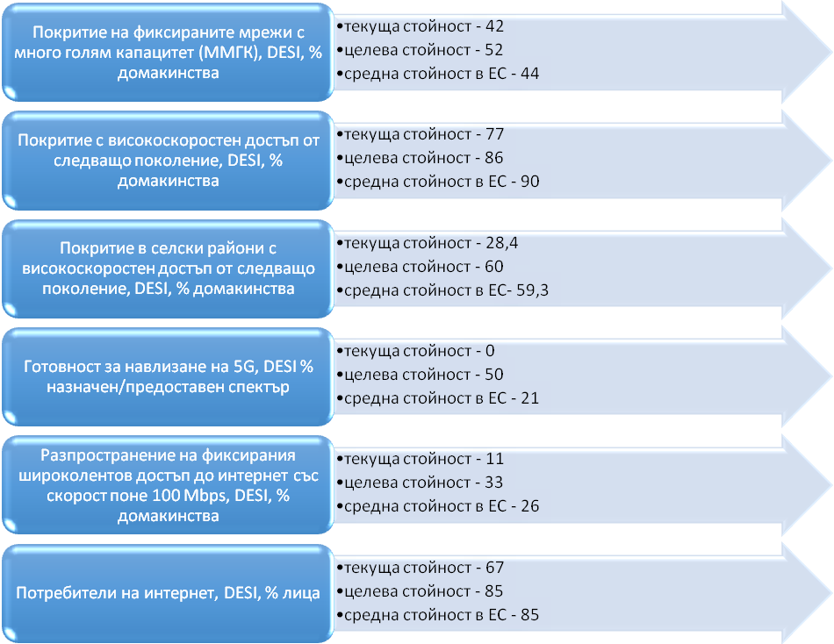
* текущите стойности са съгласно Индекса за навлизането на цифровите технологии в икономиката и обществото (DESI) за 2019 г.;
** средните стойности в ЕС са съгласно Индекса за навлизането на цифровите технологии в икономиката и обществото (DESI) за 2019 г.;
*** целевите стойности са към 2030 г.

SWOT АНАЛИЗ

Силни страни | Слаби страни
- Изцяло либерализиран пазар на електронните съобщения;  - Висок дял на FTTx мрежи;  - Ниски цени на услугите, базирани на високоскоростни мрежи и повишени обеми на обменени данни;  - Значителни инвестиции в държавна опорна мрежа;  - Голям брой квалифицирани ИТ специалисти;  - Достатъчно покритие в селските райони, което дава възможности за развитие на пазара. | - Недостатъчно ниво на инвестиции, особено в селски райони, където инвестиционните разходи са високи, а възвращаемостта ниска;  - Ниско ниво на цифровите умения;  - Забавяне при внедряването на цифрови услуги като публични услуги, Интернет на нещата, умни градове и т.н.;  - Административно забавяне на инвестиционния процес.
Възможности | Заплахи
- Създаване на ясна институционална рамка чрез навременно транспониране на Европейския кодекс за електронни съобщения;  - Създаване на нови работни места и възможности като напр. работа от разстояние;  - Развитието на цифровата инфраструктура ще доведе до понижаване на цените на различните цифрови технологии и приложения;  - Повишаване на конкурентоспособността на МСП чрез улесняване на достъпа до цифрови технологии;  - Значително намаляване на разликите между градските и селските райони;  - Намаляване на разходите за разгръщане на високоскоростни мрежи чрез намаляване на административната тежест;  - Ефективни съвместни инвестиции с цел намаляване на строителните разходи;  - Повишаване на цифровата компетентност на населението. | - Липса на инвестиционен интерес;  - Предлагане на услуги, основани на технологии, които нямат капацитета на свръхвисокоскоростните;  - Неефективни мерки за намаляване на инвестиционните разходи;  - Неунифицирани административни изисквания за изграждане на високоскоростни мрежи;  - Неизползване на възможностите за финансиране, предоставяни по различни национални и европейски програми;  - Ненавременно осигуряване на достатъчен радиочестотен спектър в ефективни от икономическа гледна точка честотни ленти в обхвати 700 MHz и 800 MHz;  - Неефикасни мерки за осигуряване на киберсигурност.

ПРИОРИТЕТНИ ОБЛАСТИ

4.3.1. Широколентова инфраструктура – ускорено изграждане на широколентова инфраструктура, вкл. за нуждите на държавната администрация

Важна предпоставка за устойчив растеж, иновации и предоставяне на широк диапазон цифрови услуги, базирани на бързия обмен на големи обеми данни, е наличието на модерна широколентова инфраструктура. Тази инфраструктура трябва да бъде в състояние да поддържа бързо увеличаващия се трафик, осигурявайки покритие с достатъчен капацитет и възможност данните да се предават при обем, скорост и надеждност, необходими за посрещане на нуждите на съвременния живот. Подобрената свързаност ще изиграе решаваща роля за увеличаване на иновациите и производителността, както и за осигуряването на възможност за всеки, независимо от своето местоположение, да използва пълноценно цифровите услуги и да се възползва от участие в цифровата икономика.
Целта на приоритетната област е изграждане на високоскоростни мрежи, което ще осигури платформа за предоставяне на разнообразни цифрови услуги с добавена стойност, като едновременно с това гарантира, че никоя част от страната или група в обществото няма да остане без адекватна цифрова свързаност.
Широколентовата свързаност е от стратегическо значение за растежа и иновациите във всички сектори на икономиката и за социалното и териториалното сближаване. Тя поддържа ефективността на бизнеса, гарантира конкурентоспособността на икономиката и дава възможност на гражданите да подобрят уменията си и да се възползват от онлайн услуги и предложения, включително ключови обществени услуги.
Ще се гарантира гигабитовата свързаност за транспортни артерии и населени места, което да улесни достъпа и използването на публични ресурси и да подобри взаимодействието и координацията между различните сектори чрез иновативни приложения.
Основен държавен приоритет ще продължи да бъде пълното разгръщане на опорна мрежа, покриваща всички общински центрове. Това се предвижда да се осъществи чрез изграждане на мрежи, осигуряващи ултра високи скорости и използване на цифрови технологии с гарантирана висока степен на сигурност, като ключов фактор за осигуряване на функционирането на цифровото управление.

Свръхвисокоскоростна инфраструктура – създаване на условия за разгръщане на мрежи с много голям капацитет

Мрежите с много голям капацитет (ММГК) са необходими за максимизиране на потенциала за растеж на цифровата икономика. Възможността за мигновено предаване и високата надеждност ще позволят на стотици устройства да функционират съвместно в реално време. Първият видим ефект на високоскоростните мрежи е повишаване на скоростта на устройствата при сваляне и обмен на информация. Качването на файлове в облак ще бъде толкова бързо, колкото съхраняването им на местно ниво. Увеличеният капацитет за пренос на данни, скоростта и ниското закъснение ще дадат на обикновените потребители възможност да се забавляват чрез така наречената виртуална и алтернативна реалност.
С оглед подобряване на законодателната уредба, в края на 2018 г. се прие цялостен набор от нови правила на ЕС за сектора на електронните съобщения, за да се насърчат свързаността и достъпа до ММГК и конкуренцията, включително по отношение на инфраструктурата, както и да се подпомогнат развитието на вътрешния пазар и защитата на интересите на гражданите. Регулаторната рамка на ЕС цели насърчаване на инвестициите в ММГК поради изключителната им важност за постигане на устойчив икономически растеж в условията на цифровизация на икономиката, но това от своя страна не трябва да уврежда конкурентната среда и интересите на потребителите.
Приоритетната област е насочена към създаването на благоприятна за инвестиции правна рамка, която да създаде условия за разгръщане на мрежи с много голям капацитет, осигуряващи високо качество на фиксираната и мобилната свързаност за всички граждани и предприятия, което се счита за ключов фактор за конкурентоспособна икономика и за модерно приобщаващо цифрово общество. Това ще стимулира широкото разгръщане и използване на мрежи с много голям капацитет за всички граждани и предприятия на основата на разумни цени и възможност за избор, действителна и лоялна конкуренция, отворени иновации, общи правила и предвидими регулаторни подходи на вътрешния пазар и необходимите специфични за сектора правила за защита на интересите на гражданите.

Ефективно използване на радиочестотния спектър – създаване на условия за изграждане на мрежи от ново поколение

Поради нарастващата цифрова интеграция на социалните и икономически процеси, мобилното използване на интернет значително нараства, което налага осигуряване на по-ефективно, ефикасно и координирано използване на радиочестотния спектър за създаване на условия за изграждане на мрежи от ново поколение. Тези динамични процеси налагат 5G като ключовата технология на бъдещето в тази област. 5G мрежите ще изградят гръбнака на съвременното общество и икономиката, свързвайки милиарди обекти и системи, включително в ключови сектори като енергетика, транспорт, банкиране и здравеопазване, както и системи за управление на промишлените процеси, които предават чувствителна информация и поддържат системите за безопасност. 5G мрежите е необходимо да отговорят на развитието на технологиите и налагането на високоскоростния достъп в световен мащаб. Изграждането на тези мрежи ще се извършва при спазване на граничните стойности на излъчване, определени от Международната комисия по защита от нейонизиращи лъчения (ICNIRP) и разпоредбите на Наредба № 9 от 1991 г. за пределно допустими нива на електромагнитни полета.
Технологията 5G се разглежда като средство за индустриална трансформация чрез разгръщането на нови мрежи, които ще осигуряват гигабитови скорости на предаване на данни с ниско закъснение и значително подобрена производителност и надеждност. Опростяването на регулацията и намаляването на разходите на бизнеса ще са съществен аспект за изграждане на инфраструктура и разгръщане на нови мрежи с много голям капацитет.
5G ще осигури инфраструктура за всички видове нови бизнес модели, като основната му функция е да служи като мобилна мрежа. В допълнение към рационализирането на комуникациите 5G ще помогне на организациите да се възползват от т. нар. големи данни чрез подобряване на скоростта на предаване на данни, ще допринесе за развитието на облачните и блокчейн технологии.
В началото на 2020 година бе обнародвано изменение на Тарифата за таксите, които се събират от КРС по ЗЕС, с която се намаляват съществено таксите за ползване на радиочестотен спектър. Тази промяна е от съществено значение и ще насърчи инвестиции в инфраструктура като ще създаде предпоставки за навременно разгръщане на 5G мрежите в България.
Действията ще са концентрирани и в развитието на високоскоростния мобилен интернет в страната, в т.ч. своевременното освобождаване на радиочестотен спектър, позволяващ инвестиции за въвеждане на 5G мобилни мрежи в страната. Чрез инструменти за насърчаване ще се даде възможност за изграждане на 5G мрежи и ще се улесни тяхното разпространение чрез политики за споделяне на инфраструктура и спомагане на изграждането на допълваща инфраструктура.
Основен приоритет ще бъде своевременно осигуряване на достатъчен и подходящ радиочестотен спектър, отговарящ на търсенето на пазара и съответно стимулиране предоставянето на безжичен широколентов достъп чрез освобождаване на достатъчен радиочестотен спектър в ефективни от икономическа гледна точка честотни ленти в обхвати 700 MHz и 800 MHz.
Ще се създадат условия за изграждане на точки за безжичен достъп с малък обхват, както и насърчаване на съвместното ползване на инфраструктура. Ще се работи за осигуряване на 5G свързаност по транспортни коридори, разработване на интелигентни транспортни системи, изграждане на „умни“ населени места и др. с цел насърчаване на иновациите и инвестициите чрез прилагане на способи за повишена гъвкавост при използването на радиочестотния спектър, както и неговото споделено и съвместно използване.

Подобряване на покритието в населени места, разположени в периферни, слабо населени и селски райони

Пълното измерение на икономическите и социалните ползи от цифровата свързаност може да се достигне само ако се осигури повсеместно разгръщане и внедряване на мрежи с много голям капацитет. България регистрира сериозен напредък относно скоростта на широколентовия достъп, но проблем остава покритието в някои малки градове и села, разположени в периферни, слабо населени и селски райони - в тях се наблюдава ограничено или дори липсващо покритие.
Ще бъдат предприети мерки в посока подпомагане на цифровата свързаност в отдалечените и слабонаселени райони чрез стимулиране на инвестициите от страна на частните интернет оператори за предоставяне на интернет достъп до крайните потребители в тези райони.
Частните оператори не са склонни да инвестират в тези райони, които са предимно отдалечени, селски райони с ниска гъстота на населението, което се дължи, от една страна на значителните разходи за разполагане на инфраструктурата, а от друга - на ниската рентабилност на такава инвестиция. Друг фактор, който прави частните инвестиции в съответните зони неатрактивни за частни оператори, е сравнително ниската покупателна способност на местните жители и по този начин броят на потенциалните клиенти на телекомуникационни услуги спрямо вложените инвестиции би бил значително нерентабилен.
Приоритетно осигуряване на свързаност на държавните и публичните институции ще бъде предпоставка не само за развитието и достъпа до онлайн услуги на местните институции, но и за по-голяма възможност за хората, живеещи в селски райони. Това ще преодолее тенденциите за изолиране на това население от социалния и културния живот на страната. Този подход има за цел повишаване на доверието в интернет услугите чрез налагане на стандарти за сигурност и поведение, които отговарят на бизнес стандартите. Чрез осигуряването на свръхвисокоскоростна инфраструктура в селските райони, използването на интернет ще бъде значително улеснено и насърчавано за използване от местните предприятия за прилагането на нови бизнес стратегии и модели, както и за разработване на нови цифрови услуги.

Преодоляване на цифровото разделение

Възможността гражданите да изпробват най-съвременните цифрови инструменти, включително чрез безжичен достъп до интернет на обществени места и места, като например библиотеки, железопътни гари или служби по заетостта и центрове за обучение, е положителен страничен ефект, който може да насърчи осведомеността и търсенето на гигабитов интернет достъп.
Българските общини участваха активно в инициативата WiFi4EU. В общата класация на ниво Европейски съюз, България заема първо място по процент на общините, които са участвали и спечелили ваучер от инициативата, което е доказателство за интереса към подобни услуги от страна на обществото и администрацията.
В периода до 2030 г. ще се приоритизира продължаването на целта местните общности да се интегрират по-добре в цифровия единен пазар, ползвателите да придобият представа за обществото на гигабитов интернет, да се подобри цифровата грамотност и да се разшири обхватът на предоставяните на тези места услуги като се продължи проактивното използване на инструменти на ниво ЕС.
Приоритетната област е насочена към преодоляване на териториалните дисбаланси, свързани с разпространението на широколентовия достъп. По този начин ще се благоприятства и оползотворяването на икономическите и социалните ползи от информационните и комуникационните технологии, свързани с преодоляване на пречките в разстоянието и развитието, особено на изостаналите райони. Ще бъдат положени усилия за подпомагане на цифровата свързаност в отдалечените и слабо населени райони, както и в центровете на социалния живот. Ще се разшири обхватът на инициативата, предоставяща безплатен публичен интернет достъп като се гарантира устойчивост на реализираните интервенции.
Гигабитовата интернет свързаност ще подпомогне новаторските методи на преподаване и обучение, за да се осигури достъп до актуални учебни материали, инструменти и техники, а обучаващите се да могат да придобиват електронни умения като се гарантира ефективно дистанционно обучение. Ще се стимулира достъпът на предприятия и промишлени сектори, особено тези, използващи активно цифрови технологии, за да създават нови приложения и нови бизнес модели за производството и разпространението на своите стоки и услуги при по-конкурентни условия.

Сигурност на мрежите

С нарастващия брой цифрови услуги и нива на риск, засилването на доверието и сигурността при използването на информационни и комуникационни технологии е основа за икономически растеж и просперитет. Нарастващата зависимост на обществения живот от цифровата инфраструктура, в това число 5G мрежите, определя необходимостта от осигуряване на адекватна защита.
В рамките на Европейския съюз се предприемат координирани действия за осигуряване на сигурността при използване на 5G. В тази връзка бе публикувана препоръката на Комисията относно киберсигурността на 5G мрежите. Съгласно изискванията ѝ, всички държави членки направиха свои национални оценки на сигурността. Получените данни бяха обобщени и бе издадена европейска координирана оценка на риска като първи резултат след отправената препоръка.
Агенцията на Европейския съюз за киберсигурност (ENISA) във връзка с Европейската рамка за сертифициране на киберсигурността, създадена с Акта за киберсигурността, продължава работата за повишаване на равнището на киберсигурността на ИКТ продукти, услуги и процеси.
В приетите на 3 декември 2019 г. Заключения на Съвета на ЕС относно значението на 5G за европейската икономика и необходимостта от смекчаване на рисковете за сигурността, свързани с 5G, се изтъква, че макар стандартизацията и сертифицирането да могат да се справят с някои предизвикателства по отношение на сигурността, свързани с 5G мрежите, за ефективното смекчаване на рисковете са необходими допълнителни мерки за сигурност. Като такива се определят необходимостта от диверсифициране на доставчиците, за да се избегне или ограничи създаването на преимуществена зависимост от един доставчик, тъй като това увеличава излагането на последствията от евентуален срив на този доставчик.
Подчертава се, че все по-сложните, взаимосвързани и бързоразвиващи се технологии изискват координиран цялостен подход и ефективни и пропорционални мерки за сигурност с особено внимание върху сигурността и неприкосновеността на личния живот още при проектирането като неразделна част от инфраструктурата и крайното оборудване на 5G.
Акцентира се, че 5G и другите свързани електронни съобщителни мрежи се нуждаят от постоянна защита през целия си жизнен цикъл, за да се обхванат цялостната верига на доставки и цялото съответно оборудване.
В българското законодателство дейностите по организацията, управлението и контрола на киберсигурността, както и по предприемането на необходимите мерки за постигане на високо общо ниво на мрежова и информационна сигурност се определят със Закона за киберсигурност (с него се установяват единни стандарти) и наредбите към него, в това число Наредбата за минималните изисквания за мрежова и информационна сигурност, а също така и чрез Националната стратегия за киберсигурност „Киберустойчива България 2020“. Изискванията за управление на риска за сигурността на обществените електронни съобщителни мрежи и услуги се определят със Закона за електронните съобщения.
Със Заключенията се призовават държавите членки и Комисията с подкрепата на ENISA да предприемат всички необходими мерки в рамките на своите правомощия, за да гарантират сигурността и целостта на електронните съобщителни мрежи, по-специално 5G мрежите, като се утвърждава координиран подход за справяне с предизвикателствата пред сигурността, свързани с 5G технологиите, и въз основа на текущата съвместна работа по набора от инструменти за сигурност на 5G, да определят ефективни общи методики и инструменти за смекчаване на рисковете, свързани с 5G мрежите.
Като следваща стъпка на 29 януари 2020 г. беше публикуван Инструментариум на ЕС за смекчаване на риска за киберсигурността на 5G мрежите. Инструментариумът определя и описва набор от стратегически и технически мерки и съответни подкрепящи действия, които могат да се използват за смекчаване на установените рискове.
Директива (ЕС) 2016/1148 предлага широкообхватни мерки за засилване на нивото на сигурност на мрежите и информационните системи (киберсигурност) при осигуряване на услуги, жизнено важни за икономиката на ЕС и обществото. Тя цели да гарантира, че държавите от ЕС са добре подготвени да се справят със и да отговорят на кибератаки чрез: 1) определянето на компетентни органи, 2) създаването на екипи за реагиране при инциденти с компютърната сигурност (ЕРИКС) и 3) приемането на национални стратегии за киберсигурност. Директивата има за цел да насърчи култура на управление на риска.

ЗАКЛЮЧЕНИЯ

Цифровите технологии играят все по-важна роля в икономиката и социалния ни живот. Значителните инвестиции в цифрова инфраструктура трябва да бъдат първостепенен приоритет, за да се запази конкурентоспособността и да се даде възможност за създаване на нови предприятия и нови работни места. Разгръщането на свръхвисокоскоростен достъп до интернет ще стимулира подобряването на уменията в областта на информационните технологии като фактор за ефективно използване на високоскоростни широколентови връзки.
По пътя към гигабитово общество, 5G технологията ще има ключова роля, особено в областта на вертикалните индустрии, които имат значителен потенциал за иновации. Високоскоростните мобилни комуникационни инфраструктури са задължително условие за цялостното развитие на ключови области като свързано шофиране, логистика, енергетика, здравеопазване, териториално развитие и др.
Ефективната цифрова свързаност е основен фактор за преодоляване на цифровото разделение между регионите като се гарантира достъп до интернет на достъпни цени. Това ще подобри качеството на живот и работната среда като създаде условия за местно развитие. Информационните и комуникационните технологии и интернет са основен инструмент за развитието на икономика, основана на данни, така че разгръщането на свръхвисокоскоростна широколентова инфраструктура ще допринесе за постигането на целите, свързани с повишаване на цифровата компетентност.
За постигането на заложените в настоящия план цели и приоритети са необходими целенасочени инвестиции в технологично развитие, завършване на необходимата инфраструктура и гарантирана мрежова и информационна сигурност. Усилията трябва да бъдат насочени към намаляване на разходите и по-бързо и лесно разгръщане на нова инфраструктура и подобряване на съществуващата. По-голяма регулаторна стабилност и яснота ще даде на фирмите, които правят големи, рискови инвестиции, повече увереност и ще изравни пазарния риск. Предоставянето на гъвкавост на операторите за разработване на нови подходи за намаляване на разходите за внедряване и управление на рисковете и активни публични инвестиции в инфраструктура са ефективни мерки, които ще стимулират разгръщането на цифрови мрежи.

ПРИЛОЖЕНИЕ – МЕРКИ КЪМ АКТУАЛИЗИРАНИЯ НАЦИОНАЛЕН ПЛАН ЗА ШИРОКОЛЕНТОВА ИНФРАСТРУКТУРА ЗА ДОСТЪП ОТ СЛЕДВАЩО ПОКОЛЕНИЕ

Наименование на мярката | Период на изпълнение
Широколентова инфраструктура – ускорено изграждане на широколентова инфраструктура, вкл. за нуждите на държавната администрация
Имплементиране на благоприятна правна рамка, улесняваща изграждането и разгръщането на инфраструктура за мрежи за широколентов достъп | 2020
Предприемане на мерки за облекчаване на административната тежест, с цел стимулиране на инвестициите в изграждането и разполагането на електронни съобщителни мрежи, и разгръщането им в национален мащаб | постоянен
Осигуряване на подходяща оптична свързаност за свързване на базови станции | 2025
Развитие на капацитета на Българската компетентна служба в областта на широколентовия достъп (BCO) | постоянен
Развитие на държавната опорна мрежа чрез изграждане на оптична свързаност до всички общини и с увеличаване на преносния ѝ капацитет | 2025
Свръхвисокоскоростна инфраструктура – създаване на условия за разгръщане на мрежи с много голям капацитет
Насърчаване на промени в съществуващите мрежи чрез включване на нови или подмяна на стари съоръжения, добавяне на капацитет и др. | постоянен
Надграждане на капацитета на Единната информационна точка с цел предоставяне на нови услуги и създаване на актуално картографиране на съществуваща и планирана инфраструктура | 2025
Гигабитовата свързаност за транспортни артерии и населени места, което да улесни достъпа и използването на публични ресурси | 2027
Улесняване изграждането и развръщането на инфраструктура за мрежи с много голям капацитет (ММГК) | постоянен
Създаване на механизми за споделяне на инфраструктура между оператори и сектори | 2022
Ефективно използване на радиочестотния спектър - създаване на условия за изграждане на мрежи от ново поколение
Създаване на организация за изграждане на 5G мрежи в България | съгласно сроковете, определени в „План за действие: 5G за Европа“
Създаване и поддържане на регистър на приемно-предавателните станции на мобилните мрежи | 2022
Организиране на провеждането на тестови изпитания за предоставянето на радиочестотен спектър в обхват 800 MHz | 2020
Предприемане на действия за пълно освобождаване на обхват 800 MHz и предоставяне за ползване за граждански нужди | 2022
Осигуряване на подходящ радиочестотен спектър за 5G, хармонизиран на ниво Европейски съюз | 2024
Недопускане на рискове, свързани с излагане на електромагнитни полета и спазване на пределно допустимите им полета в населените територии | постоянен
Създаване на условия за изграждане на точки за безжичен достъп с малък обхват, както и насърчаване на съвместното ползване на инфраструктура | 2025
Подготовка на проектни инициативи за реализация на 5G транспортни коридори | 2022
Прилагане на стандарти и технически спецификации за 5G на европейски и международни организации | постоянен
Насърчаване на споделено ползване на радиочестотни ленти | постоянен
Партньорства за провеждане на тестове и използване на 5G | 2021
Подобряване на покритието в населени места, разположени в периферни, слабо населени и селски райони
Приоритетно изграждане на пасивна широколентова инфраструктура и внедряване на мерки за достъп до решения чрез широколентова инфраструктура в слабо населени и селски райони | 2023
Създаване на условия за повишаване на инвестиционния интерес при изграждане на мрежи в слабо населени и отдалечени райони чрез намаляване на разходите | постоянен
Актуализация на данни за широколентова инфраструктура, която включва информация за наличност и географско разположение на инфраструктурата на операторите по региони | ежегодно
Преодоляване на цифровото разделение
Широко участие на общините в инициатива WiFi4EU | 2020
Максимално широко участие на заинтересованите страни в инициатива 5G4EU | 2027
Разширяване на инициативите за предлагане на безплатен достъп до интернет | 2030
Приоритетно свързване на училища, институции, високопроизводителни предприятия и др. | 2025
Подкрепа за изграждане на умни населени места | 2027
Сигурност на мрежите
Поддържане на сигурност и цялост на мрежите | постоянен
Ефективно прилагане на национално ниво на методология за оценка на риска относно сигурността на 5G мрежите и за създаване на пакет от превантивни мерки за сигурност | постоянен
Насърчаване изграждането на технологичен капацитет и експертен опит за успешно и сигурно разгръщане на 5G мрежи | постоянен
Координирана съвместна работа на равнище ЕС в областта на киберсигурността на 5G мрежите | съгласно разглеждането на съответните въпроси на равнище ЕС
Гарантиране във възможно най-голяма степен на наличието на услуги и достъп до интернет, предоставяни чрез обществени електронни съобщителни мрежи при форсмажорни обстоятелства | постоянен
*Отговорни институции по изпълнението на мерките в рамките на тяхната компетентност са Министерство на транспорта, информационните технологии и съобщенията, Комисия за регулиране на съобщенията, ДА „Електронно управление“ и др. органи на изпълнителната власт.

Съобщение на Комисията „Свързаност за изграждане на конкурентоспособен цифров единен пазар – към европейско общество на гигабитов интернет“
Национален план за широколентова инфраструктура за достъп от следващо поколение
Директива (ЕС) 2018/1972 за установяване на Европейски кодекс за електронни съобщения
Съобщение на Комисията „5G за Европа: план за действие“
Регламент на Европейския парламент и на съвета за определяне на общоприложими разпоредби
Съобщение на Комисията „Изграждане на цифровото бъдеще на Европа“
ITU Radiocommunication Sector
3rd Generation Partnership Project
Специален доклад № 12 от 2018 г.: Широколентов достъп до интернет в държавите – членки на ЕС
Индекс на ЕК за навлизането на цифровите технологии в икономиката и обществото DESI)
Регламент (ЕО) № 808/2004 на Европейския парламент и на Съвета от 21 април 2004 година относно статистическите данни на Общността за информационното общество
Годишен доклад на Комисията за регулиране на съобщенията за 2019 г.
За изчисление на този показател са използвани данните от оценката на НСИ за населението на страната към 31.12.2016 г., 31.12.2017 г. и към 31.12.2018 г. и данните за броя на домакинствата от преброяването през 2011 г.;
Използвани са данни за броя домашни абонати към края на съответната година;
Включват се: абонати на пакетни услуги с включен мобилен достъп до интернет (включително абонати на пакети за пренос на данни, закупени допълнително към гласови планове), абонати на самостоятелна услуга чрез карти за данни или модеми, както и потребители на услуги за мобилен достъп до интернет, предоставяни без отделен абонамент.
Списък на „бели и сиви“ зони
Единна информационна точка
НПР БЪЛГАРИЯ 2030, Анализ на социално-икономическото развитие
Индекс за навлизането на цифровите технологии в икономиката и обществото (DESI)/The Digital Economy and Society Index (DESI)
Директива (EС) 2016/1148 на Европейския парламент и на Съвета от 6 юли 2016 година относно мерки за високо общо ниво на сигурност на мрежите и информационните системи в Съюза

